UNTERRICHTSMATERIALIEN
NATUR & TECHNIK
GEOLOGIE UND LANDSCHAFTSFORMEN
(3. ZYKLUS)

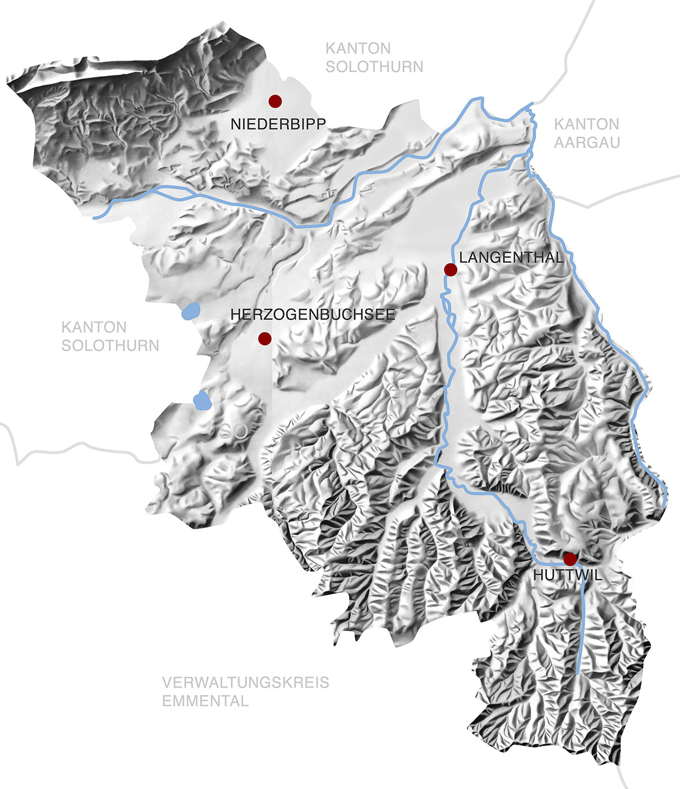

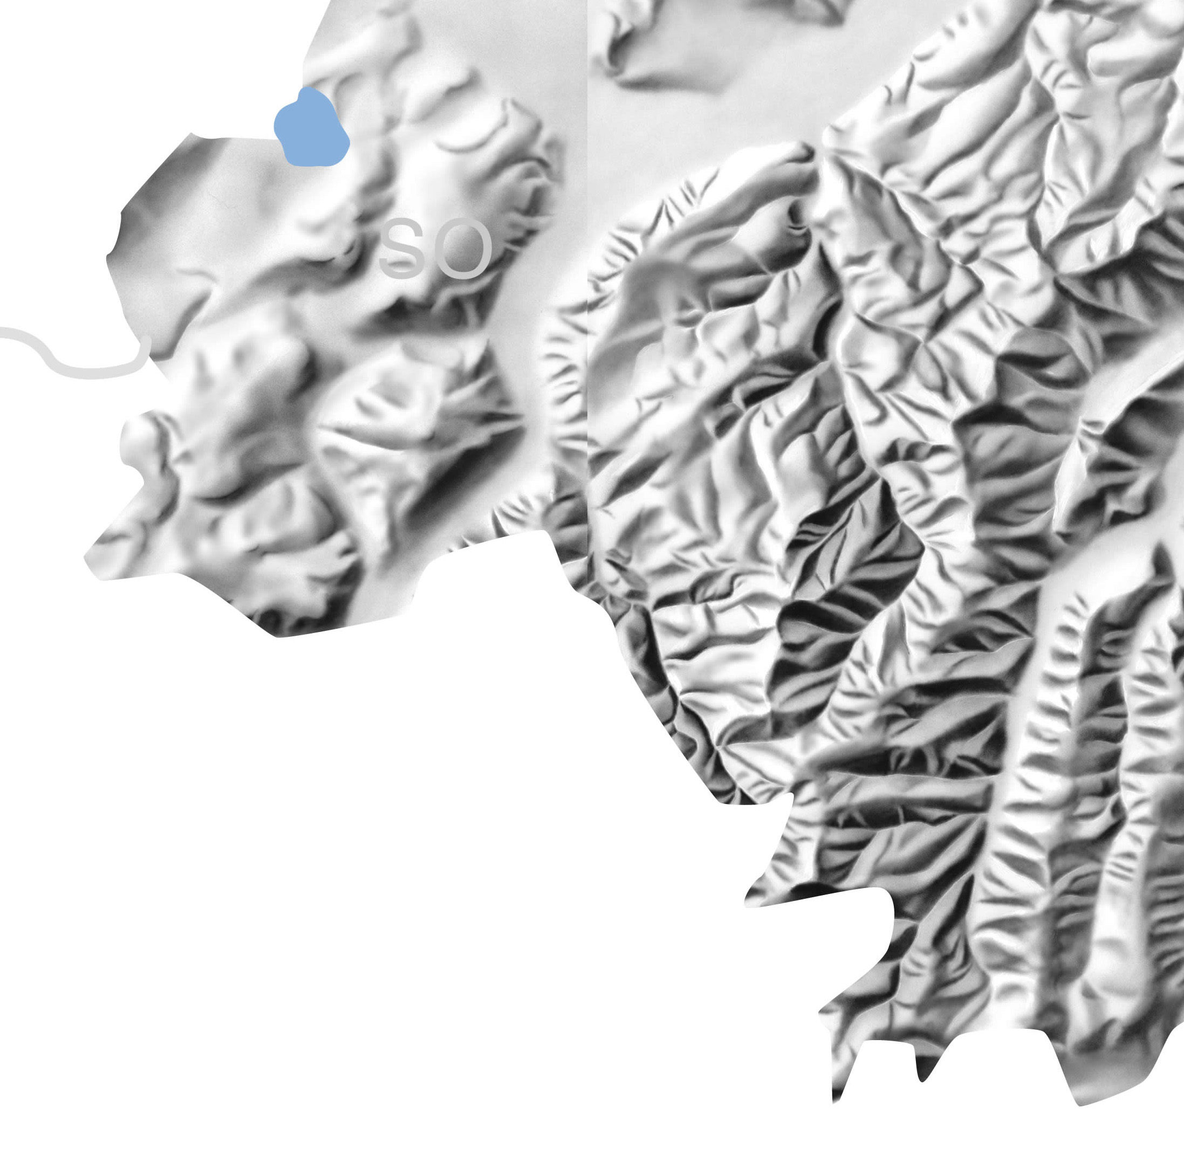
INHALTSVERZEICHNIS
INHALTSVERZEICHNIS 2
Didaktische Hinweise 3
Sachinformationen für die Lehrperson 7
Sachinformationen 7
Arbeitsblätter für SuS 22

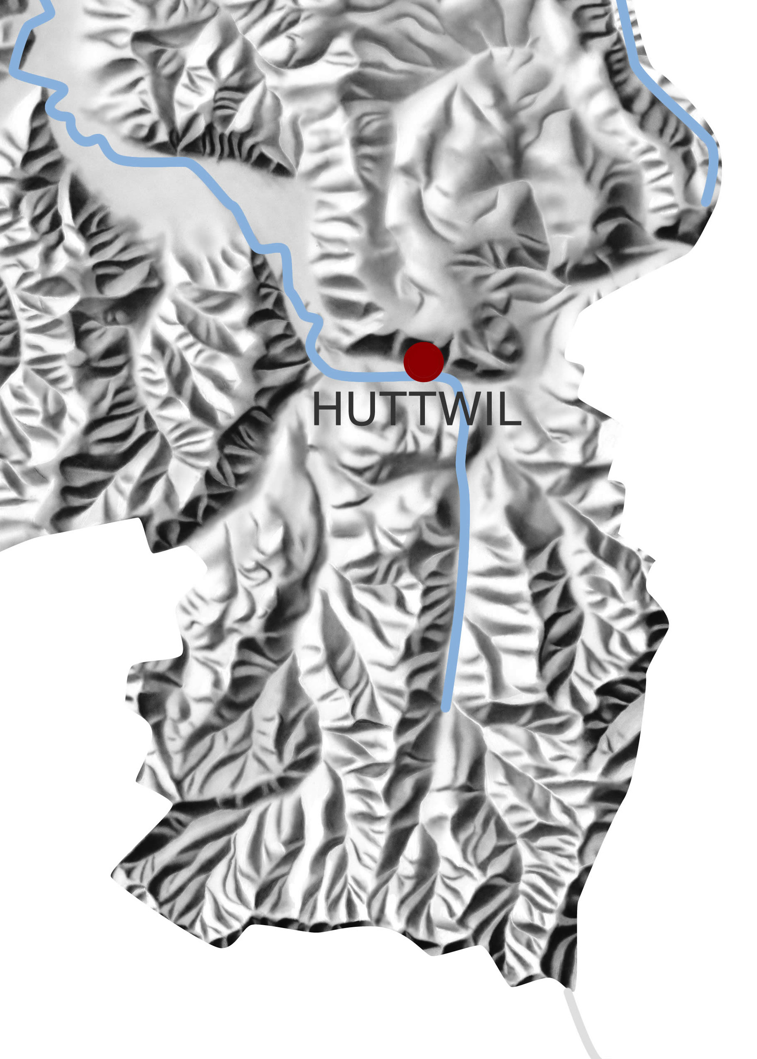
Didaktische Hinweise
Schulstufe: | 3. Zyklus
Thema: | Geologie und Landschaftsformen
Ort: | Gesamte Region
Inhalt: | In diesem Kapitel wird der Fokus auf die zwei hauptsächlichen landschaftsgestaltenden Prozesse gelegt: auf die alpine Gebirgsbildung, die auch das Mittelland und den Jura einbezieht (die Tektonik) und auf die Eiszeiten, die einen grossen Teil des Formenschatzes der Landschaft geprägt haben (die so genannte Geomorfologie).
Kompetenzen: | Kompetenzbereich  RZG.1 Natürliche Grundlagen der Erde untersuchen  Kompetenz 3  Die Schülerinnen und Schüler können Naturphänomene und Naturereignisse erklären.  Kompetenzstufen  - Die Schülerinnen und Schüler können Naturphänomene und Naturlandschaften (z.B. Glazial-, Auen-, Vulkanlandschaft) beschreiben und deren Entstehung als Ergebnis endogener und exogener Prozesse erklären.  - Die Schülerinnen und Schüler können Naturlandschaften und Spuren von Naturereignissen an ausserschulischen Lernorten erkennen und untersuchen.
Methodische Hinweise: | Allgemeine Hinweise  Wie bei allen Themen sollte man grundsätzlich vom Erfahrungsbereich der Schülerinnen und Schüler ausgehen. Die Zeithorizonte und auch die grundsätzlichen Prozesse der Landschaftsentstehung sind zum Beispiel bereits im Lehrmittel „RaumZeit“ (3./4. Schuljahr) des Schulverlags enthalten, entsprechend dem Themenfeld „Zeit-Zeitspuren“ des noch gültigen Lehrplans. Das Anschlusslehrmittel „Spuren – Horizonte“ (5./6. Schuljahr) thematisiert insbesondere die Entstehung der Landschaftsformen, entsprechend dem Themenfeld „Landschaften-Lebensräume“ des Lehrplanes 95. Zudem wird die grobe Einteilung in Alpen-Mittelland-Jura vorgenommen. Im neuen Lehrplan 21 ist für den 2. Zyklus (3.-6. Schuljahr) im Kompetenzbereich „Tiere. Pflanzen und ihre Lebensräume erkunden, Natur erhalten und gestalten“ als Kompetenzstufe gesetzt: „Schülerinnen und Schüler können das Vorkommen, die Vielfalt und Merkmale von Gesteinen, Boden, Wasser in der eigenen Umgebung erkunden, dazu Vergleiche zwischen verschiedenen Standorten und Lebensräumen anstellen (z.B. Gewässer, Wald, Kiesgrube) und Ergebnisse dokumentieren“ (s. Modul 2-M6).  Auf diesen Grundlagen und den Kompetenzen des Lehrplans 21 baut das vorliegende Modul auf.  - die Sachinformationen,  - der beigelegte Text aus Binggeli 1983  - das Geoportal https://map.geo.admin.ch mit den entsprechenden Layern (s. unten unter Links).  Die geologischen Karten 1:25‘000 aber auch die Übersichtskarte 1:500‘000 im Geoportal sind recht komplex und anspruchsvoll, aber mit der Legende, zusammen mit den Sachinformationen bzw. der Literatur sollte es jeder Lehrperson möglich sein, für jede Schulgemeinde im Oberaargau die Landschaftsformen in groben Zügen für sich aufzuarbeiten.  Am einfachsten wird dieser lokale Einstieg sowohl im Gelände wie aber auch mit den hier präsentierten Vorlagen bewerkstelligt, denn nicht alle Phänomene der Landschaftsentstehung sind im Gelände anschaulich zu machen und werden besser mit einem Modell angegangen, wie zum Beispiel das Geländemodell der Terrassenlandschaft an der Önz (s. Abb. 13 bzw. Abb. 20), wo die Formen deutlich hervortreten. Die Erstellung solcher Modellkarten wird unten im Ressourcenteil erläutert werden.  Für das Auffinden von Stellen in der Nähe des Schulortes, an denen Geologie und Landschaftsformen am Objekt studiert werden können, bietet sich das Geotopinventar an (Link s. unten). Dort wird unterschieden zwischen Geotopen von regionaler (Nummern 1 bis 22 bzw. 31 bis 41 für eiszeitliche Einzelobjekte) und lokaler Bedeutung (Nummern 101 bis 123 bzw. 201 bis 223 für Aufschlüsse in Steinbrüchen oder Kiesgruben). Wenn immer möglich sollten diese Objekte im Rahmen einer Exkursion aufgesucht werden.  Grundsätzlich sollten echte Gesteine und Fossilien den Schülerinnen und Schülern in die Hand geben werden können (originale Begegnung). In den meisten Schulen sind zumindest rudimentäre Gesteinssammlungen vorhanden. Für den Oberaargau reichen die hauptsächlichen Gesteinsarten aus (Konglomerat=„Nagelfluh“, Sandstein, Mergel und Kalkstein, s. das Kapitel Sachinformationen).

Möglicher Ablauf
Zeitbedarf | Inhalte | Arbeitsformen
DL 1 | Landschaftsformen und Untergrund am Schulort | Lehrausgang (s. Geotopinventar)
DL 2+3 | Geologie des Oberaargaus  (= Geologie des Mittellandes und des Jura) | Lehrinput (s. Sachinformationen und Materialien) sowie Schüleraktivitäten (s. Arbeitsblätter)
DL 4+5 | Landschaftsformen im Oberaargau | Lehrinput (s. Sachinformationen und Materialien) sowie Schüleraktivitäten (s. Arbeitsblätter)
Idealerweise wird die Sequenz vom Frühjahr bis Herbst durchgeführt, wobei der Besuch einer Kiesgrube bei schneefreier Situation auch im Winter möglich ist. Gewisse Objekte sind in der vegetationsfreien Zeit ohnehin besser sichtbar.
Verweis auf weitere Module
- Modul Geologie, 2. Zyklus
- Modul Siedlungs- und Landschaftsentwicklung (Landschaftsgeschichte): Zusammenhang Untergrund, Landschaftsformen, Landnutzung, 3. Zyklus
- Modul Siedlungen im Oberaargau: Zusammenhang Bauformen und Siedlungslagen mit Untergrund (Baumaterial) und Landschaftsformen, 2. Zyklus
Literatur/ Verweise: | Alle Artikel aus dem Jahrbuch des Oberaargaus können unter http://www.digibern.ch/katalog/jahrbuch-des-oberaargaus als pdf heruntergeladen werden (ausser die der neusten Ausgabe).  Literatur  Autorenteam (2008): Das Geobuch 1. Europa und die Welt. Klett & Balmer, Zug.  Autorenteam (2008): Spuren – Horizonte. Mensch – Raum – Zeit – Gesellschaft. Schulverlag, Bern.  Binggeli, Valentin (1983): Geografie des Oberaargaus – regionale Geografie einer bernischen Landschaft. Verlag Jahrbuch des Oberaargaus. Ist als Ressource verfügbar.  Bitterli, Thomas; Jordi, Hans A.; Gerber, Martin E.; Gnägi, Christian & Graf, Hans R. (2011): Blatt 1108 Murgenthal. - Geol. Atlas Schweiz 1:25’000, Erläuterungen 113.  Bühler, Werner et al. (1980): Versteinerungen im Oberaargau. Jahrbuch des Oberaargaus.  Gnägi, Christian (2007): Die Landschaft um Aarwangen zur Zeit des Wynauersees. Jahrbuch des Oberaargaus.  Gnägi, Christian & Neubert, Eike (2010): Muscheln und Schnecken aus der Seekreide des Burgäschi-Sees. Jahrbuch des Oberaargaus.  Gnägi, Christian (2011a): Langenthaler Schwankung und Findlingshorizont – eine aktuelle Neuinterpretation. Jahrbuch des Oberaargaus.  Gnägi, Christian (2011b): Tiefe Rinnen und Tröge im Felsuntergrund des Mittellands zwischen Solothurn und Aarburg. Mitteilungen der Naturforschenden Gesellschaft Solothurn.  Gnägi, Christian (2012): Wenn Steine über Pflanzen bestimmen: Orchideen wachsen nicht überall – der geologische Untergrund als wichtiger Standortfaktor. Mitteilungshefte der AGEO 4.  Hasler, Martin; Egli, Hans-Rudolf (2004): Geografie – Wissen und verstehen. h.e.p. Verlag, Bern.  Jost, Dominik; Maisch, Max (2006): Von der Eiszeit in die Heisszeit. Eine Zeitreise zu den Gletschern. Zytglogge, Bern.  Klett Folienbuch (1984): Oberflächenformen der Erde. Klett, Stuttgart.  Labhart, Toni (2009): Geologie der Schweiz. Ott-Verlag, Thun.  Mair, Toni; Grieder, Susanne (2006): Das Landschaftsrelief. Symbiose von Wissenschaft und Kunsthandwerk. Hier+Jetzt, Baden.
Links: | Geotopinventar  http://www.oberaargau.ch/uploads/proj/geotopinventar2008_roa_gesamtbericht_4mb.pdf (liegt als Ressource bei)  Geologische Zeittafel  https://engineering.purdue.edu/Stratigraphy/gssp/  Geologische Karten der Schweiz  http://map.geo.admin.ch/ > im Geokatalog unter Natur und Umwelt/Geologie  Schweizerische Landesgeologie, Swisstopo  http://www.swisstopo.admin.ch/internet/swisstopo/de/home/topics/geology.html

Sachinformationen für die Lehrperson
Sachinformationen
Die Geologie des Oberaargaus ist bereits allgemein verständlich aufgearbeitet im Werk von Valentin Binggeli (1983, s. Literatur). In gewissen Bereichen mag diese Darstellung nicht mehr ganz auf dem neuesten Wissensstand sein, als Hintergrundinformation für den Unterricht genügt sie allemal. Zudem enthält das Geotopinventar in der Einleitung ebenfalls eine Kurzeinführung in Geologie und Geomorphologie des Oberaargaus. Wer sich vertieft mit den neueren Erkenntnissen auseinandersetzen möchte, seien die Beiträge von Christian Gnägi im Jahrbuch des Oberaargaus (s. Literaturverzeichnis mit Angabe zur digitalen Verfügbarkeit) empfohlen. Das bedeutet, dass hier nur in knapper Form die wichtigsten Fakten und der Bezug zur Geologie der Schweiz dargestellt werden.
Die Entstehung der Alpen und der Oberaargau
Die Entstehung der Gesteine, die den Oberaargau aufbauen, sind direkt mit der Bildung der Alpen verknüpft.
Abb. 1 zeigt die einzelnen Phasen des Vorstosses und des Rückzugs des Meeresarmes zwischen den entstehenden Alpen und dem Festland des „Nordkontinents“, das ungefähr dem heutigen Schwarzwald und den Vogesen entspricht (der Jura existierte ja noch nicht!). Gleichzeitig sind auch die ungefähren Zeitangaben festgehalten.

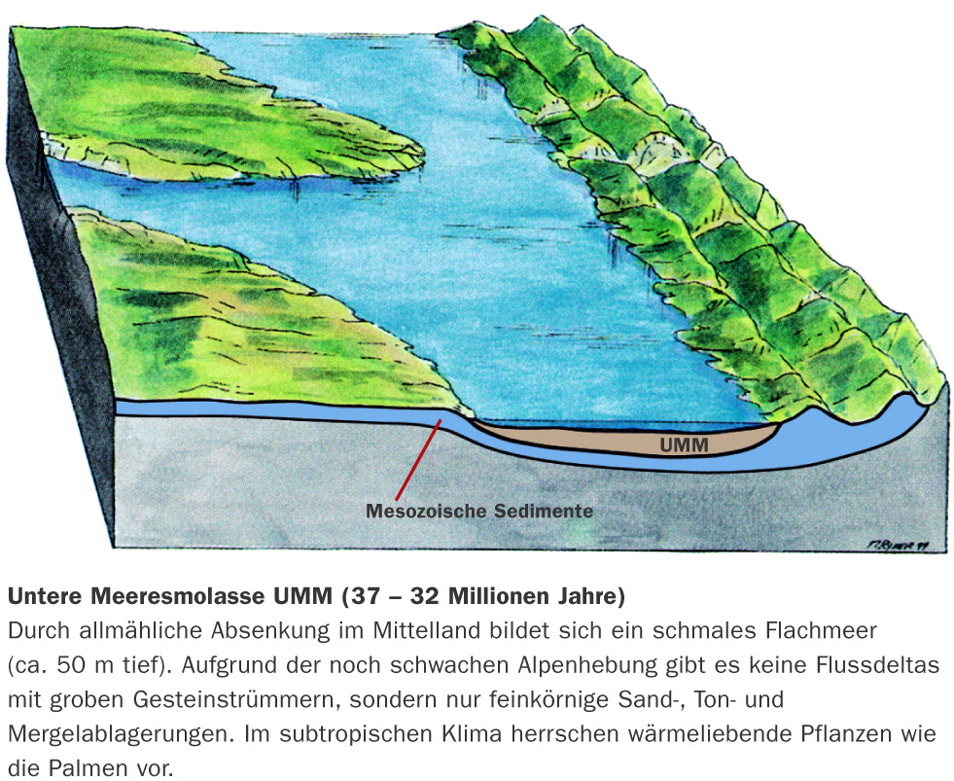

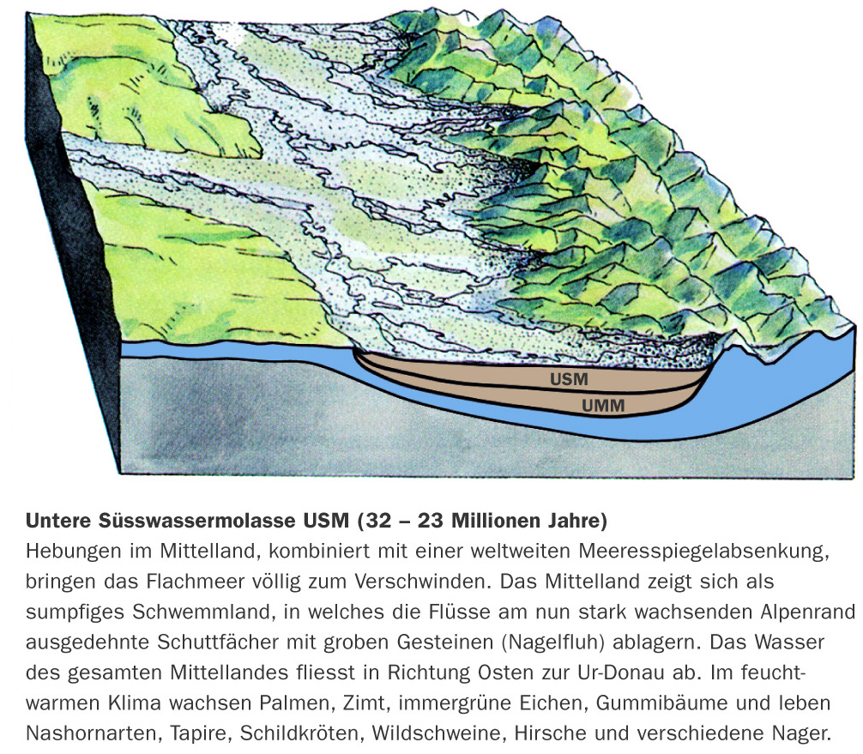
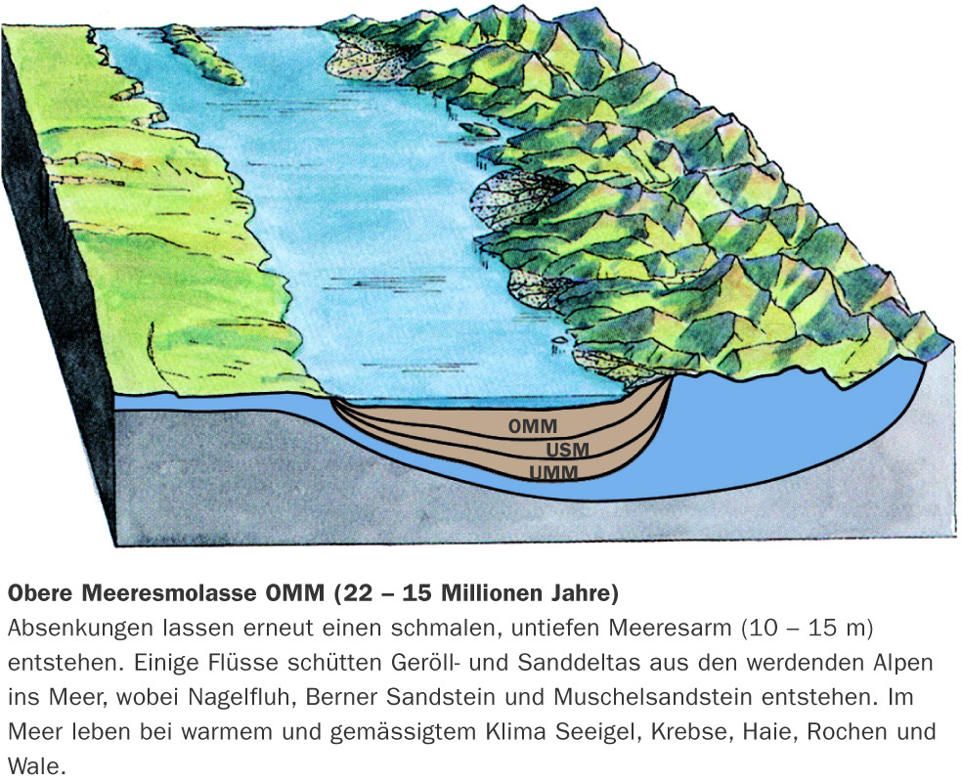

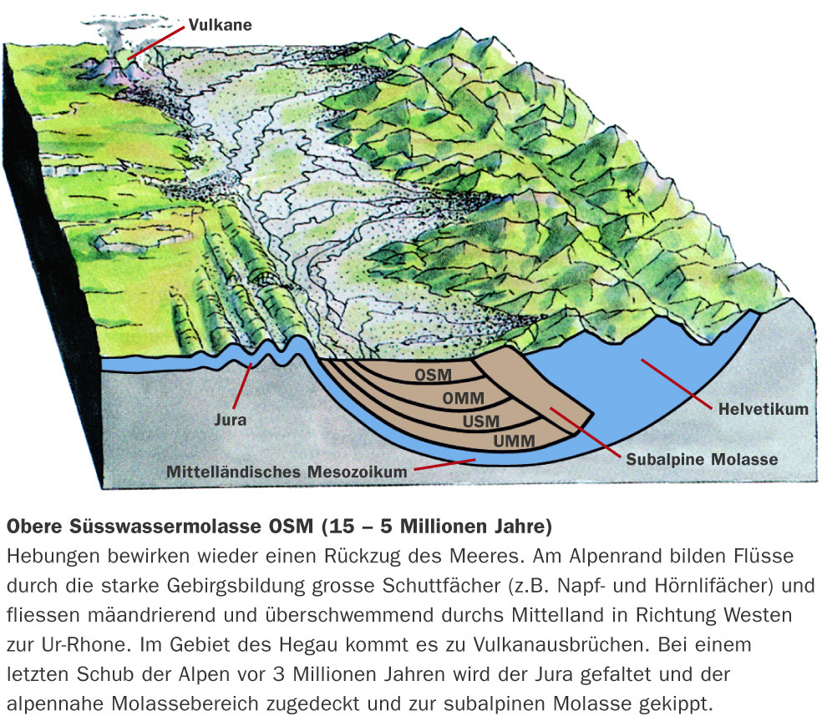
Abb. 1: Die Entstehung der Molasse. Das rote Feld umgrenzt die ungefähre Lage des heutigen Oberaargaus.

Die Untere Meeresmolasse tritt bei uns gar nicht in Erscheinung. Hingegen sind die Mergel der unteren Süsswassermolasse von grosser Bedeutung. Sie bilden die Ressource für die Tongruben von Roggwil und Pfaffnau, die das Ausgangsmaterial für die Ziegelherstellung liefern. Die Obere Meeresmolasse bildet das höher gelegene Hügelland des Oberaargaus, das mehrheitlich aus Sandsteinen besteht, in die einzelne Bänke von Konglomeratgestein („Nagelfluh“) eingelagert sind. Im Vorland des Napfs zwischen Huttwil und Eriswil endlich hat der Oberaargau auch Anteil an der Oberen Süsswassermolasse, die zum grossen Teil aus Konglomerat („Nagelfluh“) besteht mit dazwischen gelagerten weicheren Gesteinen aus Sandstein und Mergel.
Im Jura dann treten ältere Sedimente zutage, die bereits vor der Bildung der Alpen abgelagert worden sind. Diese Gesteine sind mehrheitlich verschiedene Varianten von Kalkgesteinen mit dazwischen gelagerten weicheren, mergeligen Schichten.
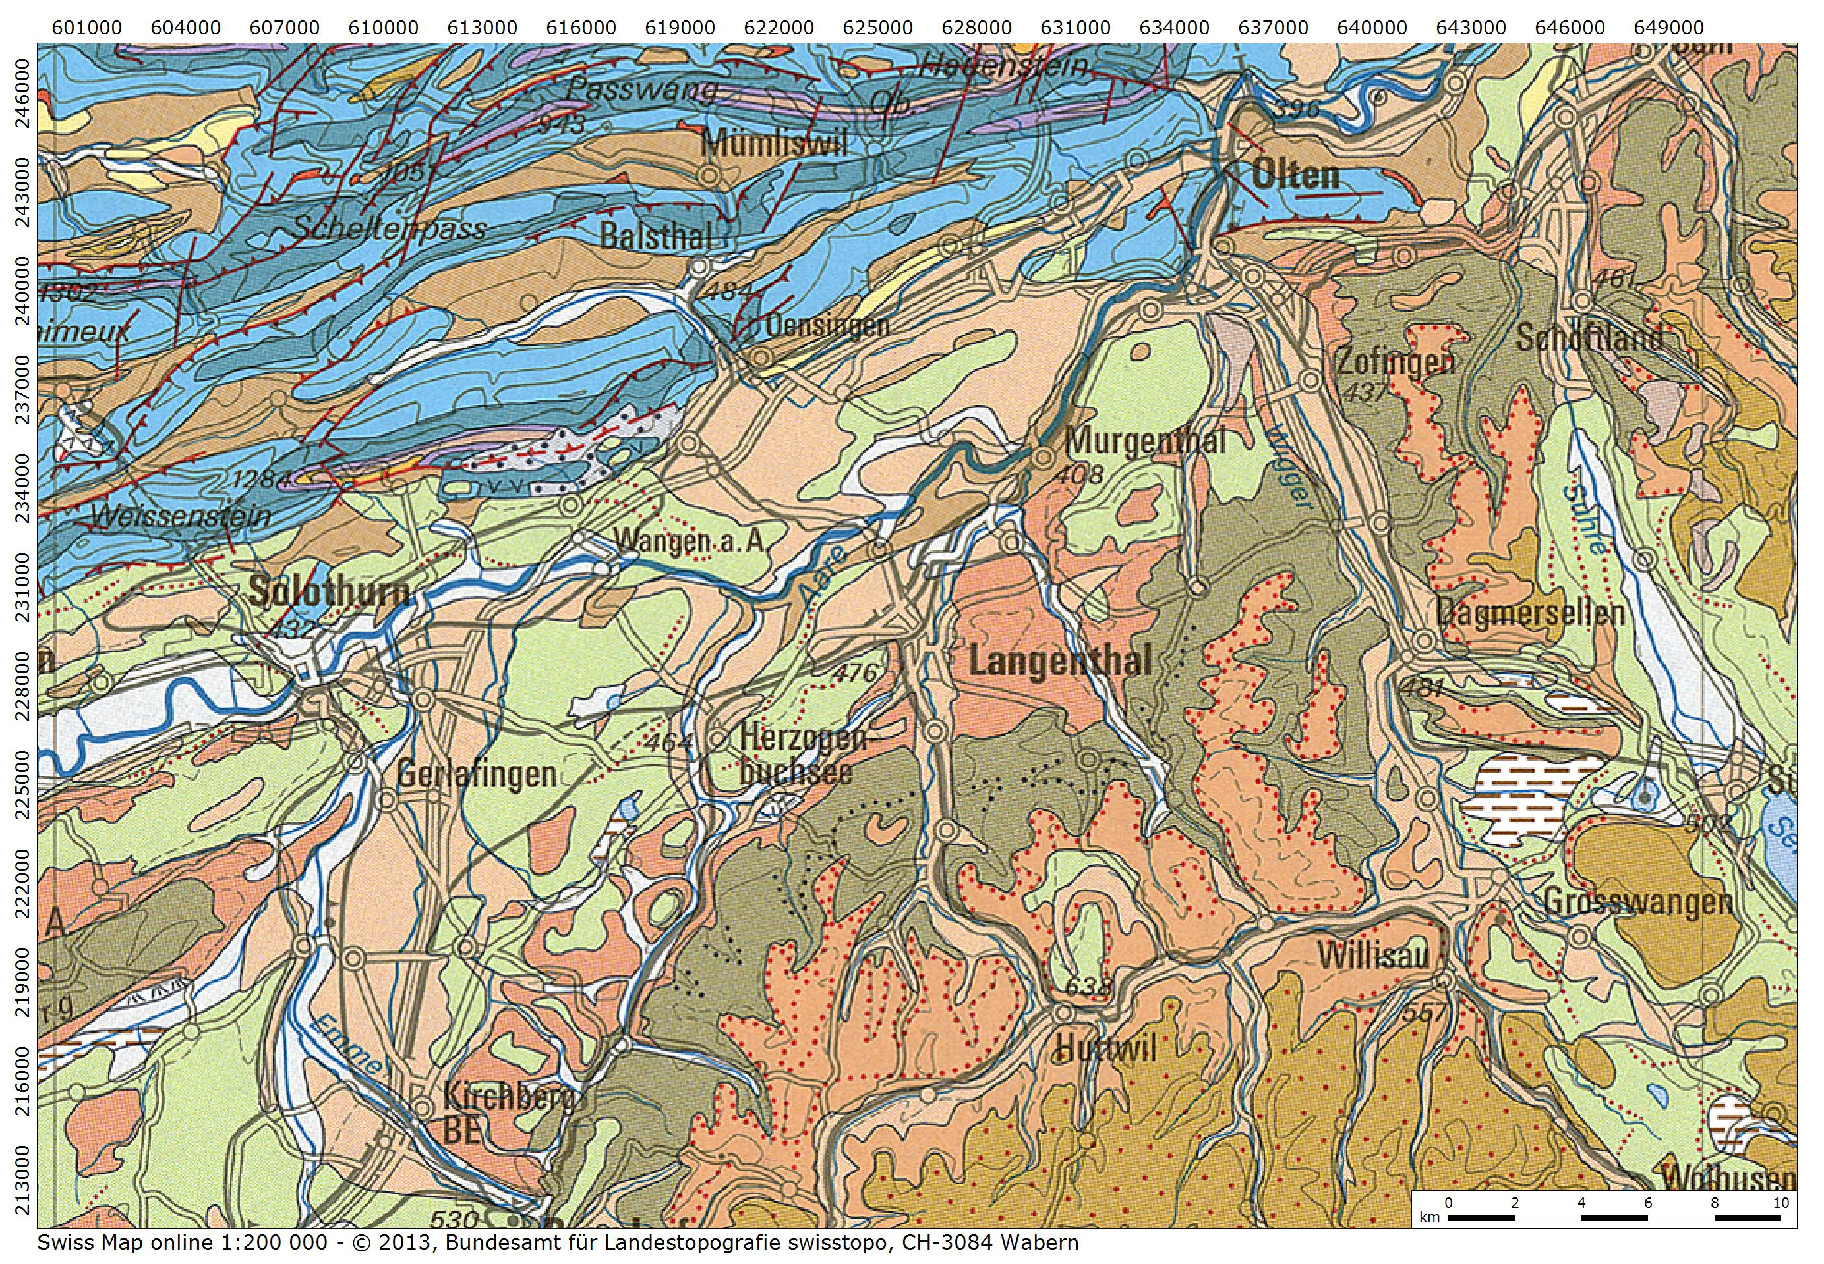
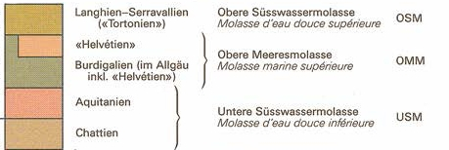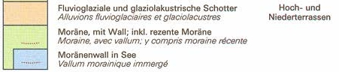 | 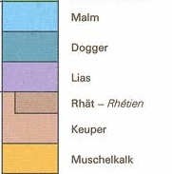
Abb. 2: Geologische Übersichtskarte mit Legende
Die Eiszeit im Oberaargau
In einem ganz anderen zeitlichen Rahmen stehen die Formen der Eiszeit. Die letzte glaziale Epoche dauerte von 115‘000 BP bis 11500 BP und hat die Landschaft des tieferen Oberaargaus stark geprägt. Damit man eine Vorstellung dieser Vergletscherung erhält, sei auf die entsprechende Karte im Geoportal des Bundes hingewiesen
(s. Abb. 3).
Die Gletscher erodierten das Felsbett und lagerten darauf ihre Sedimente ab. Mindestens drei jüngere Eisvorstösse endeten zwischen Solothurn und Aarburg, und mehrere ältere, die noch weiter reichten, haben ihre Spuren hinterlassen. Diese weckten schon immer das Interesse der Naturforscher. In den letzten 140 Jahren wurden die Vergletscherungen des Oberaargaus und ihr Einfluss auf die Landschaftsgestaltung immer wieder beschrieben und entsprechend den aktuellen wissenschaftlichen Modellen neu interpretiert. Eine aktuelle Übersicht findet sich in Gnägi (2011a). Für die weiteren Sachinformationen s. den Text aus Binggeli (1983: S. 40 ff.) oder im Geotopinventar.
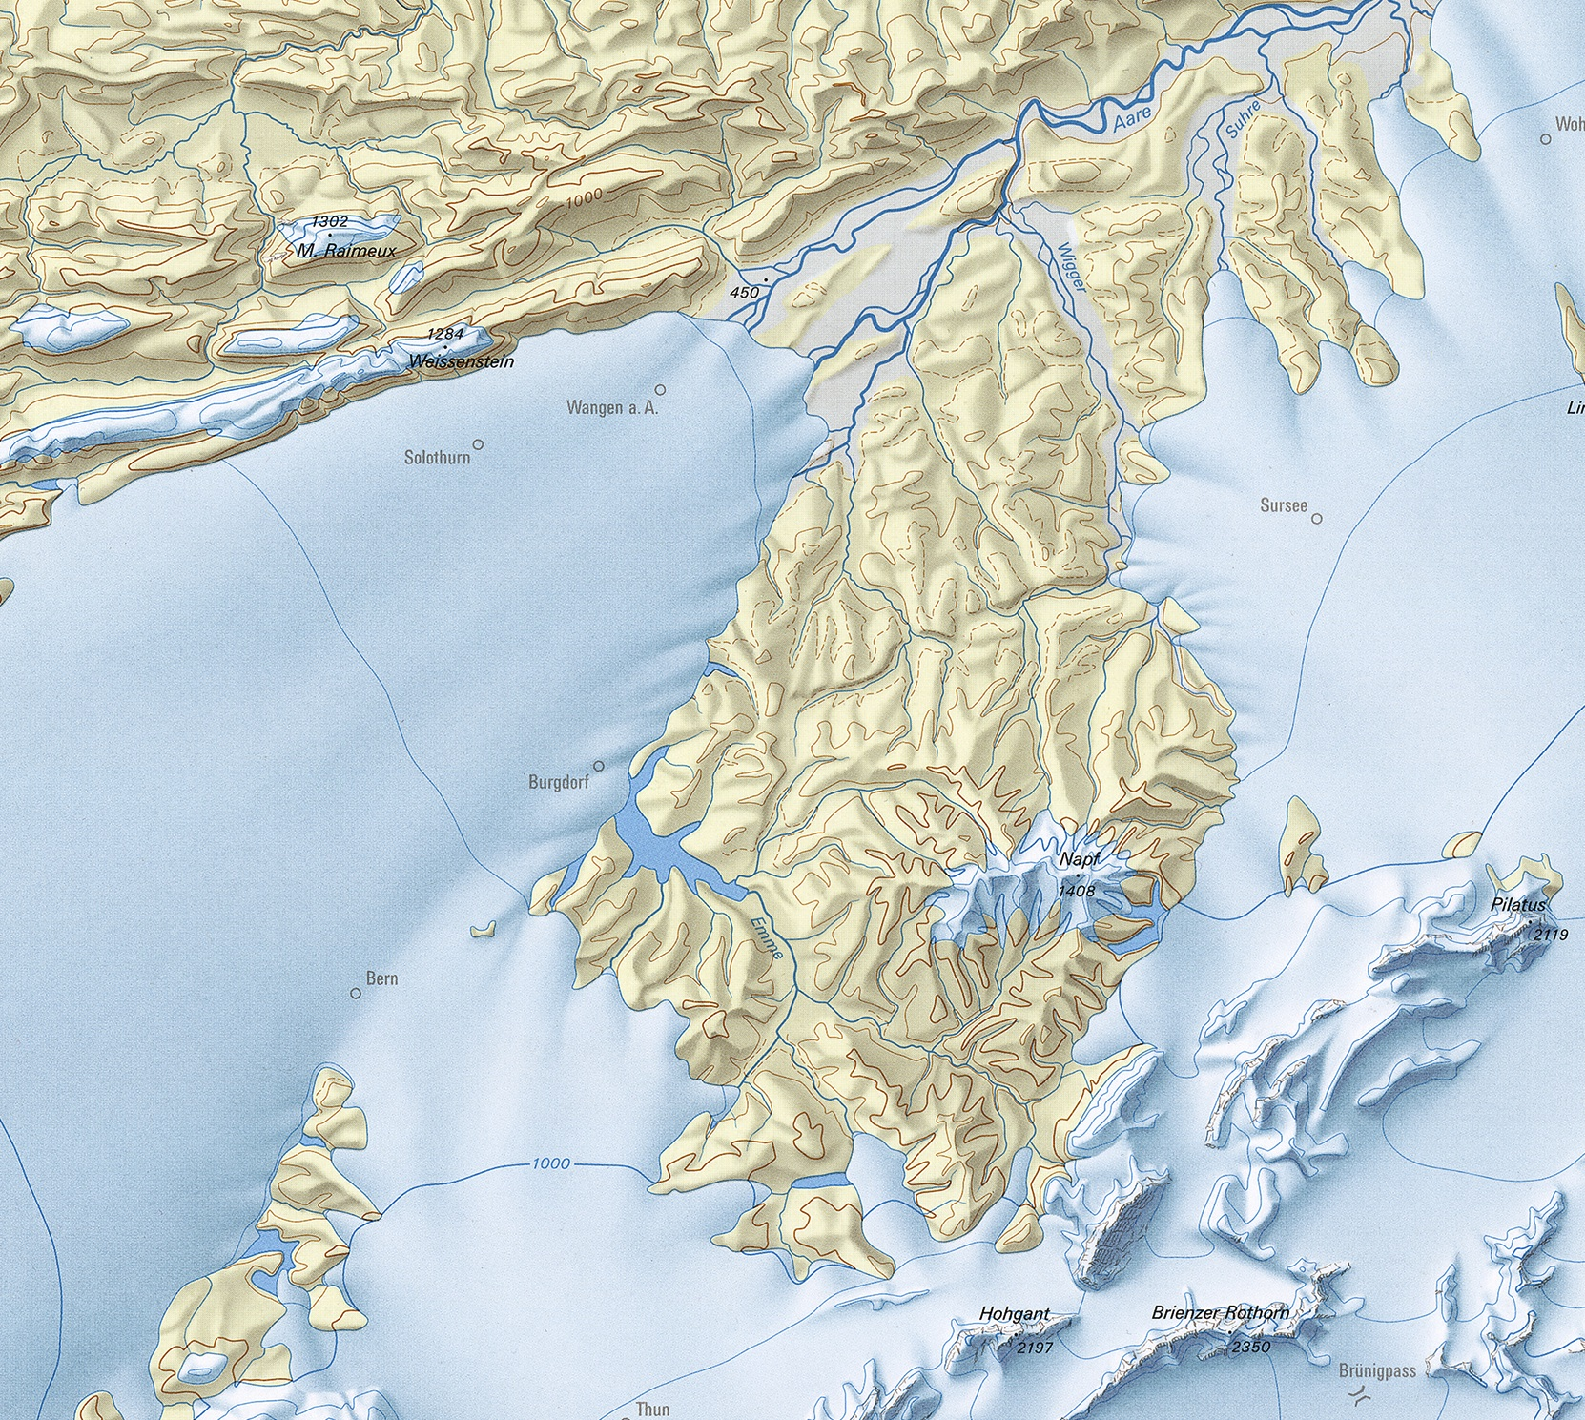
Abb. 3: Die Vergletscherung des Oberaargaus in der letzten Kaltzeit.
Neben den Formen der Grund- und Endmoränen oder den Toteisseen (s. Binggeli 1983: 47 ff.) wird der Oberaargau stark von Terrassenbildungen geprägt. Beim Höchststand und den ersten Rückzugsstadien muss man sich die Landschaft wie auf Abb. 4 vorstellen.

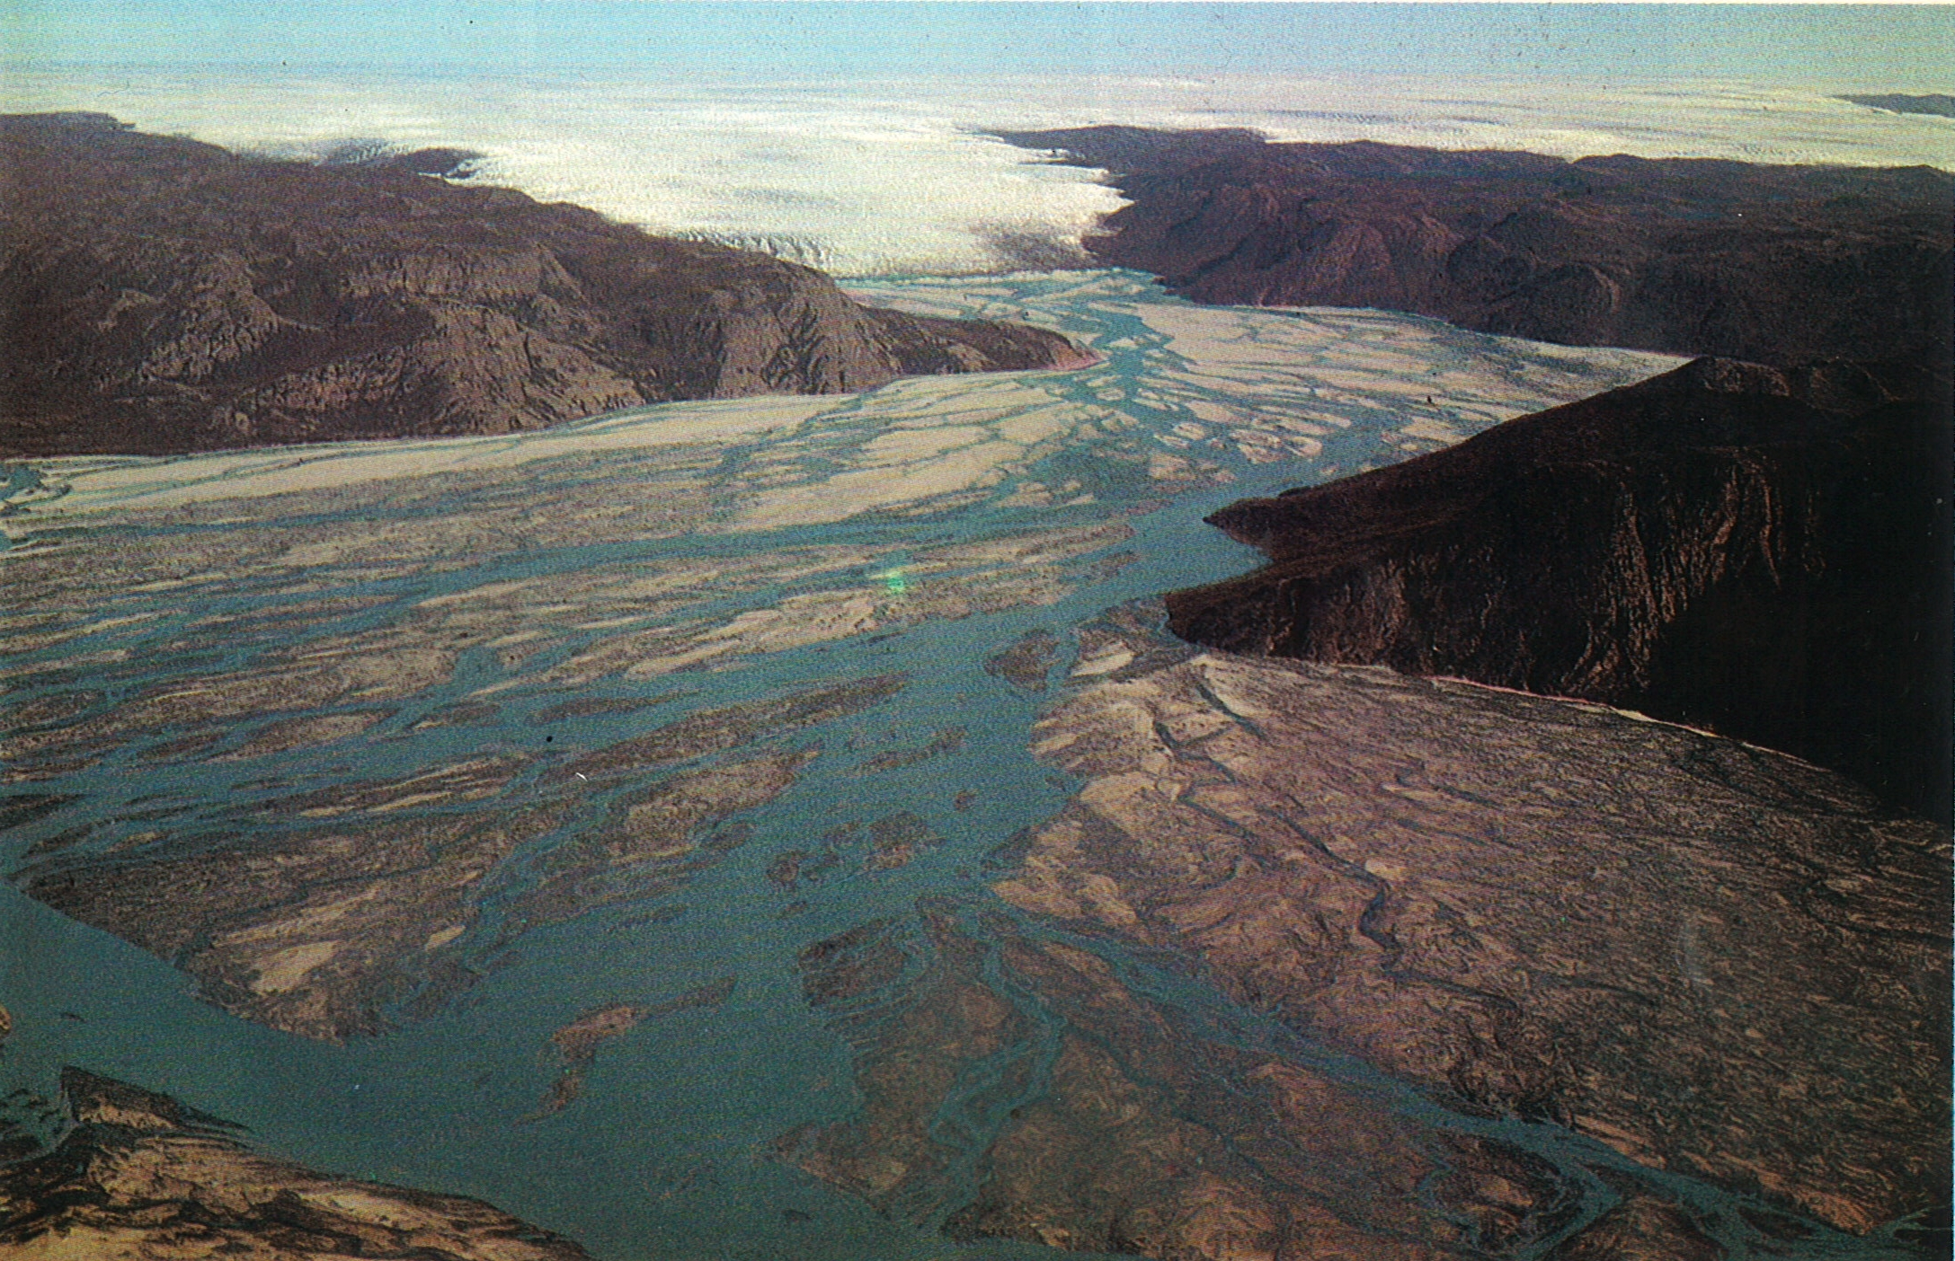
Abb. 4: Schotterfeld vor einem Gletscher in der Arktis.

Der Gletscherfluss, bei uns die ausfliessende Aare, lagert den Schutt aus dem Gletscher auf einer breiten Fläche ab. Nachdem sich nun aber der Gletscher weiter zurückzieht, nimmt die Sedimentfracht des Flusses ab. Er nimmt nicht mehr ein so breites Bett in Anspruch, dafür beginnt er sich in das Schotterbett einzutiefen, da er wieder mehr Sedimentfracht aufnehmen kann, und es entsteht eine Terrasse (s. Abb. 5).
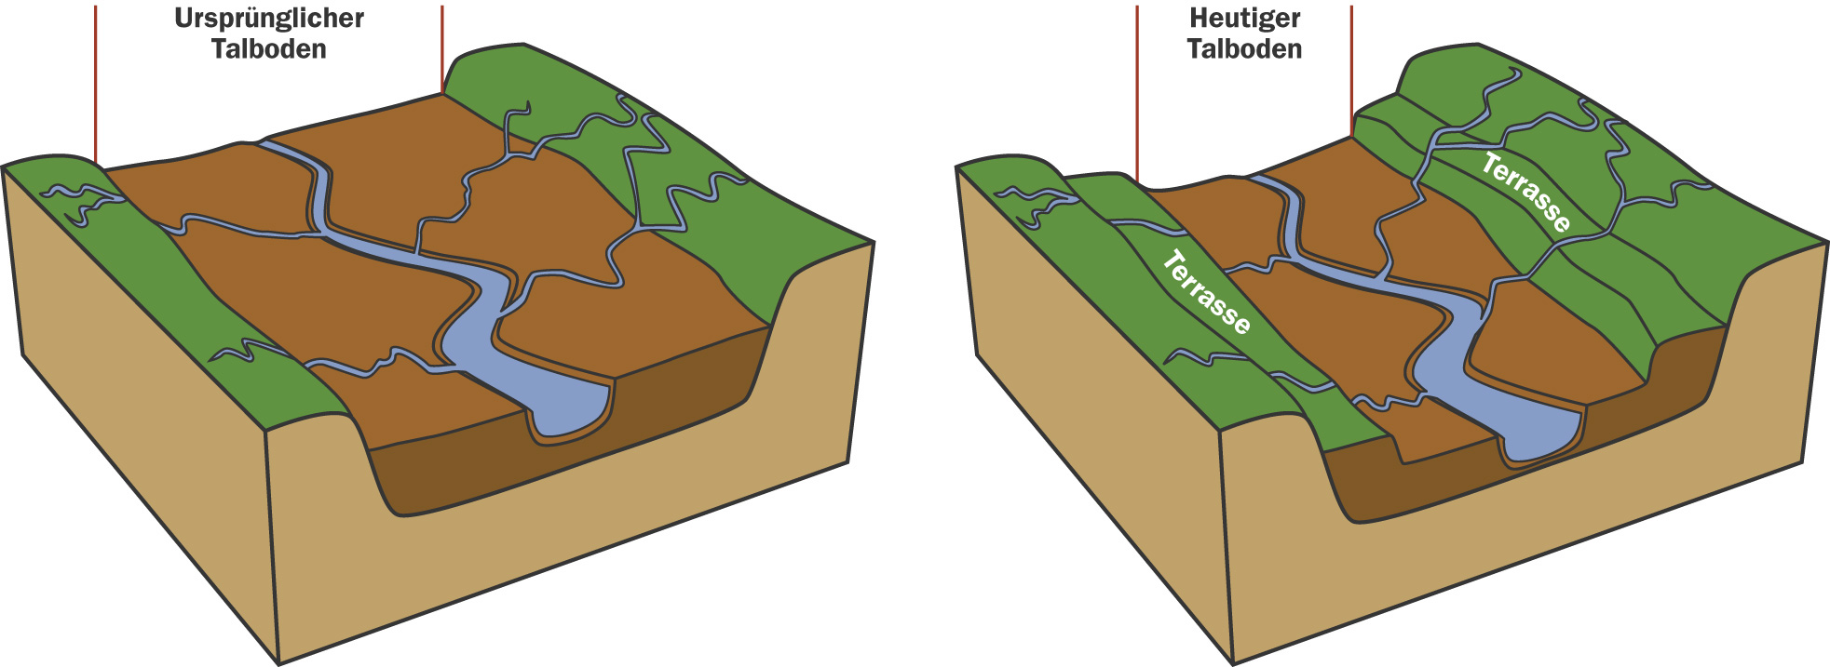
Abb. 5: Terrassenbildung.

Die Landschaftsformen ausserhalb der eiszeitlich geprägten Regionen:
Der Bipper–Jura
Der Jura im Bereich des Oberaargaus weicht in seiner Form von den „klassischen“ Ausprägungen ab (s. dazu Binggeli 1983: 23 ff., Modul 2/3-M3 Exkursion Jurasüdfuss und Abb. 7). Ein Teil des südlichen Faltenschenkels ist abgesackt, sodass eine unvollständige Falte zurückbleibt. Auf Abb. 6 ist der Übergang von der vollständigen Falte, die zwar im Gewölbe aufgebrochen ist (Rötifluh, s. auch Abb. 7) zur unvollständigen Falte im Vordergrund (Schmiedenmatt) sichtbar.
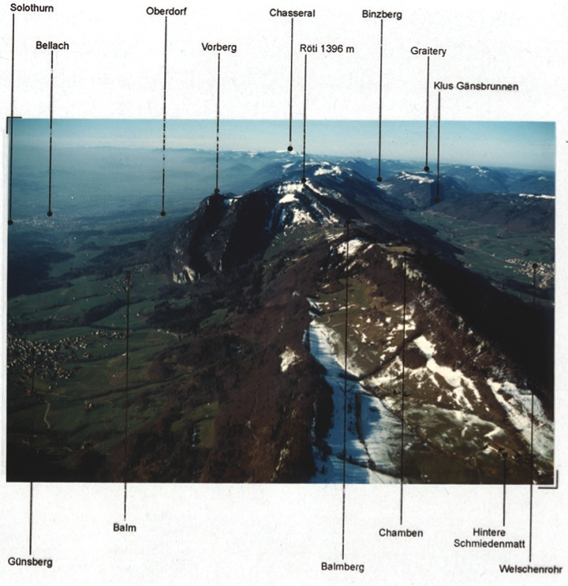
Abb. 6: Luftansicht auf den Bipper–Jura in südwestlicher Richtung gegen den Weissenstein. Die rote Ellipse markiert den abgesackten Faltenschenkel.

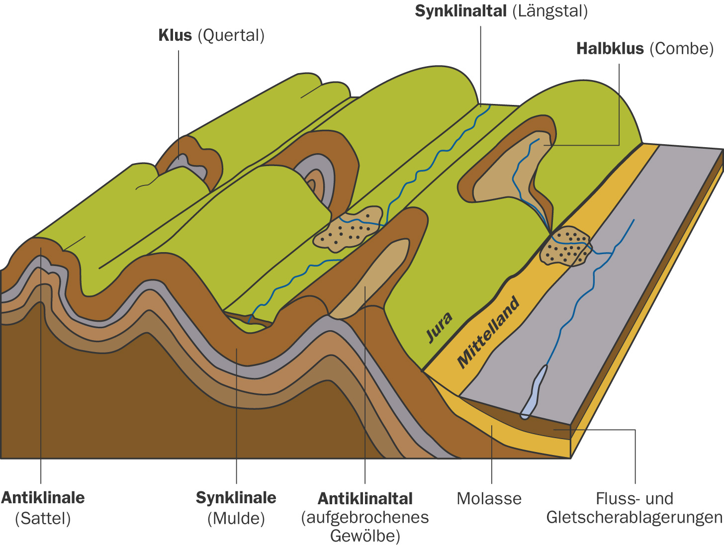
Abb. 7: Klassische Formen des Faltenjuras.
Das Molassebergland des Oberaargaus wurde vor allem durch das Wasser geprägt, obwohl die Gegend bis etwa in die Region Huttwil während früherer Kaltzeiten ebenfalls vergletschert war. Das Ringtal von Sumiswald über Huttwil nach Willisau markiert diesen alten Gletscherstand. Es handelt sich um ein Randtal analog demjenigen von Wynigen-Riedtwil (s. Binggeli 1983: 50 f.).
Geologische Zeittabelle
Letzte Kaltzeit („Eiszeit“)

Sedimente der Molasse

Sedimente des Juras

Abb. 8: Zeitliche Einordnung der behandelten Fakten.

Gesteine im Oberaargau
Gesteine muss man in die Hand nehmen können. Die folgenden Bilder können sie nicht ersetzen. Die Bilder sollen höchstens bei der Suche nach originalen Handstücken helfen – sozusagen als Bestimmungshilfe.
Molasse
Molassegesteine sind aus den Ablagerungen der entstehenden Alpen geformt worden (s. Abb. 1). Der Name kommt aus dem Französischen der Westschweiz und bezeichnet Steine, die man zur Herstellung von Mahlsteinen in Mühlen verwendet hat. Alle Gesteine vom Mergel bis zur Nagelfluh gehören in diese Kategorie, denn schliesslich sind sie alle Ablagerungen aus erodierten Gesteinstrümmern verschiedenster Grösse, die durch ein kalkiges Bindemittel zusammengehalten werden.
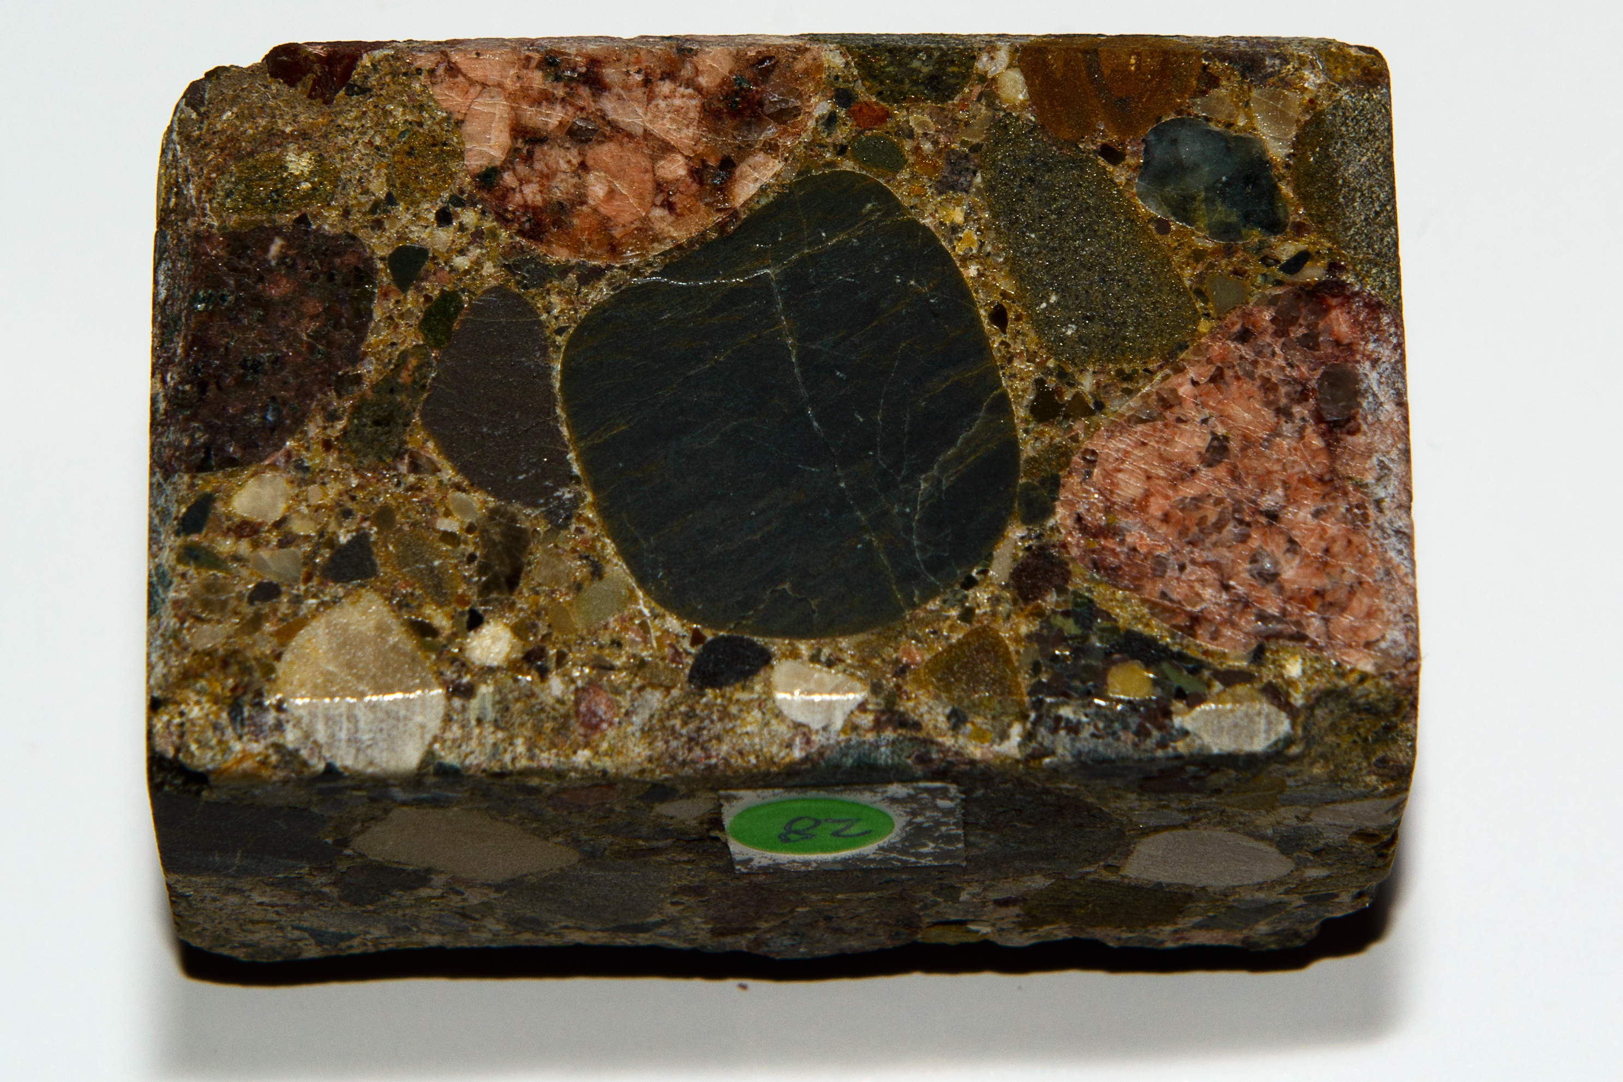  Konglomerat („Nagelfluh“) OSM | 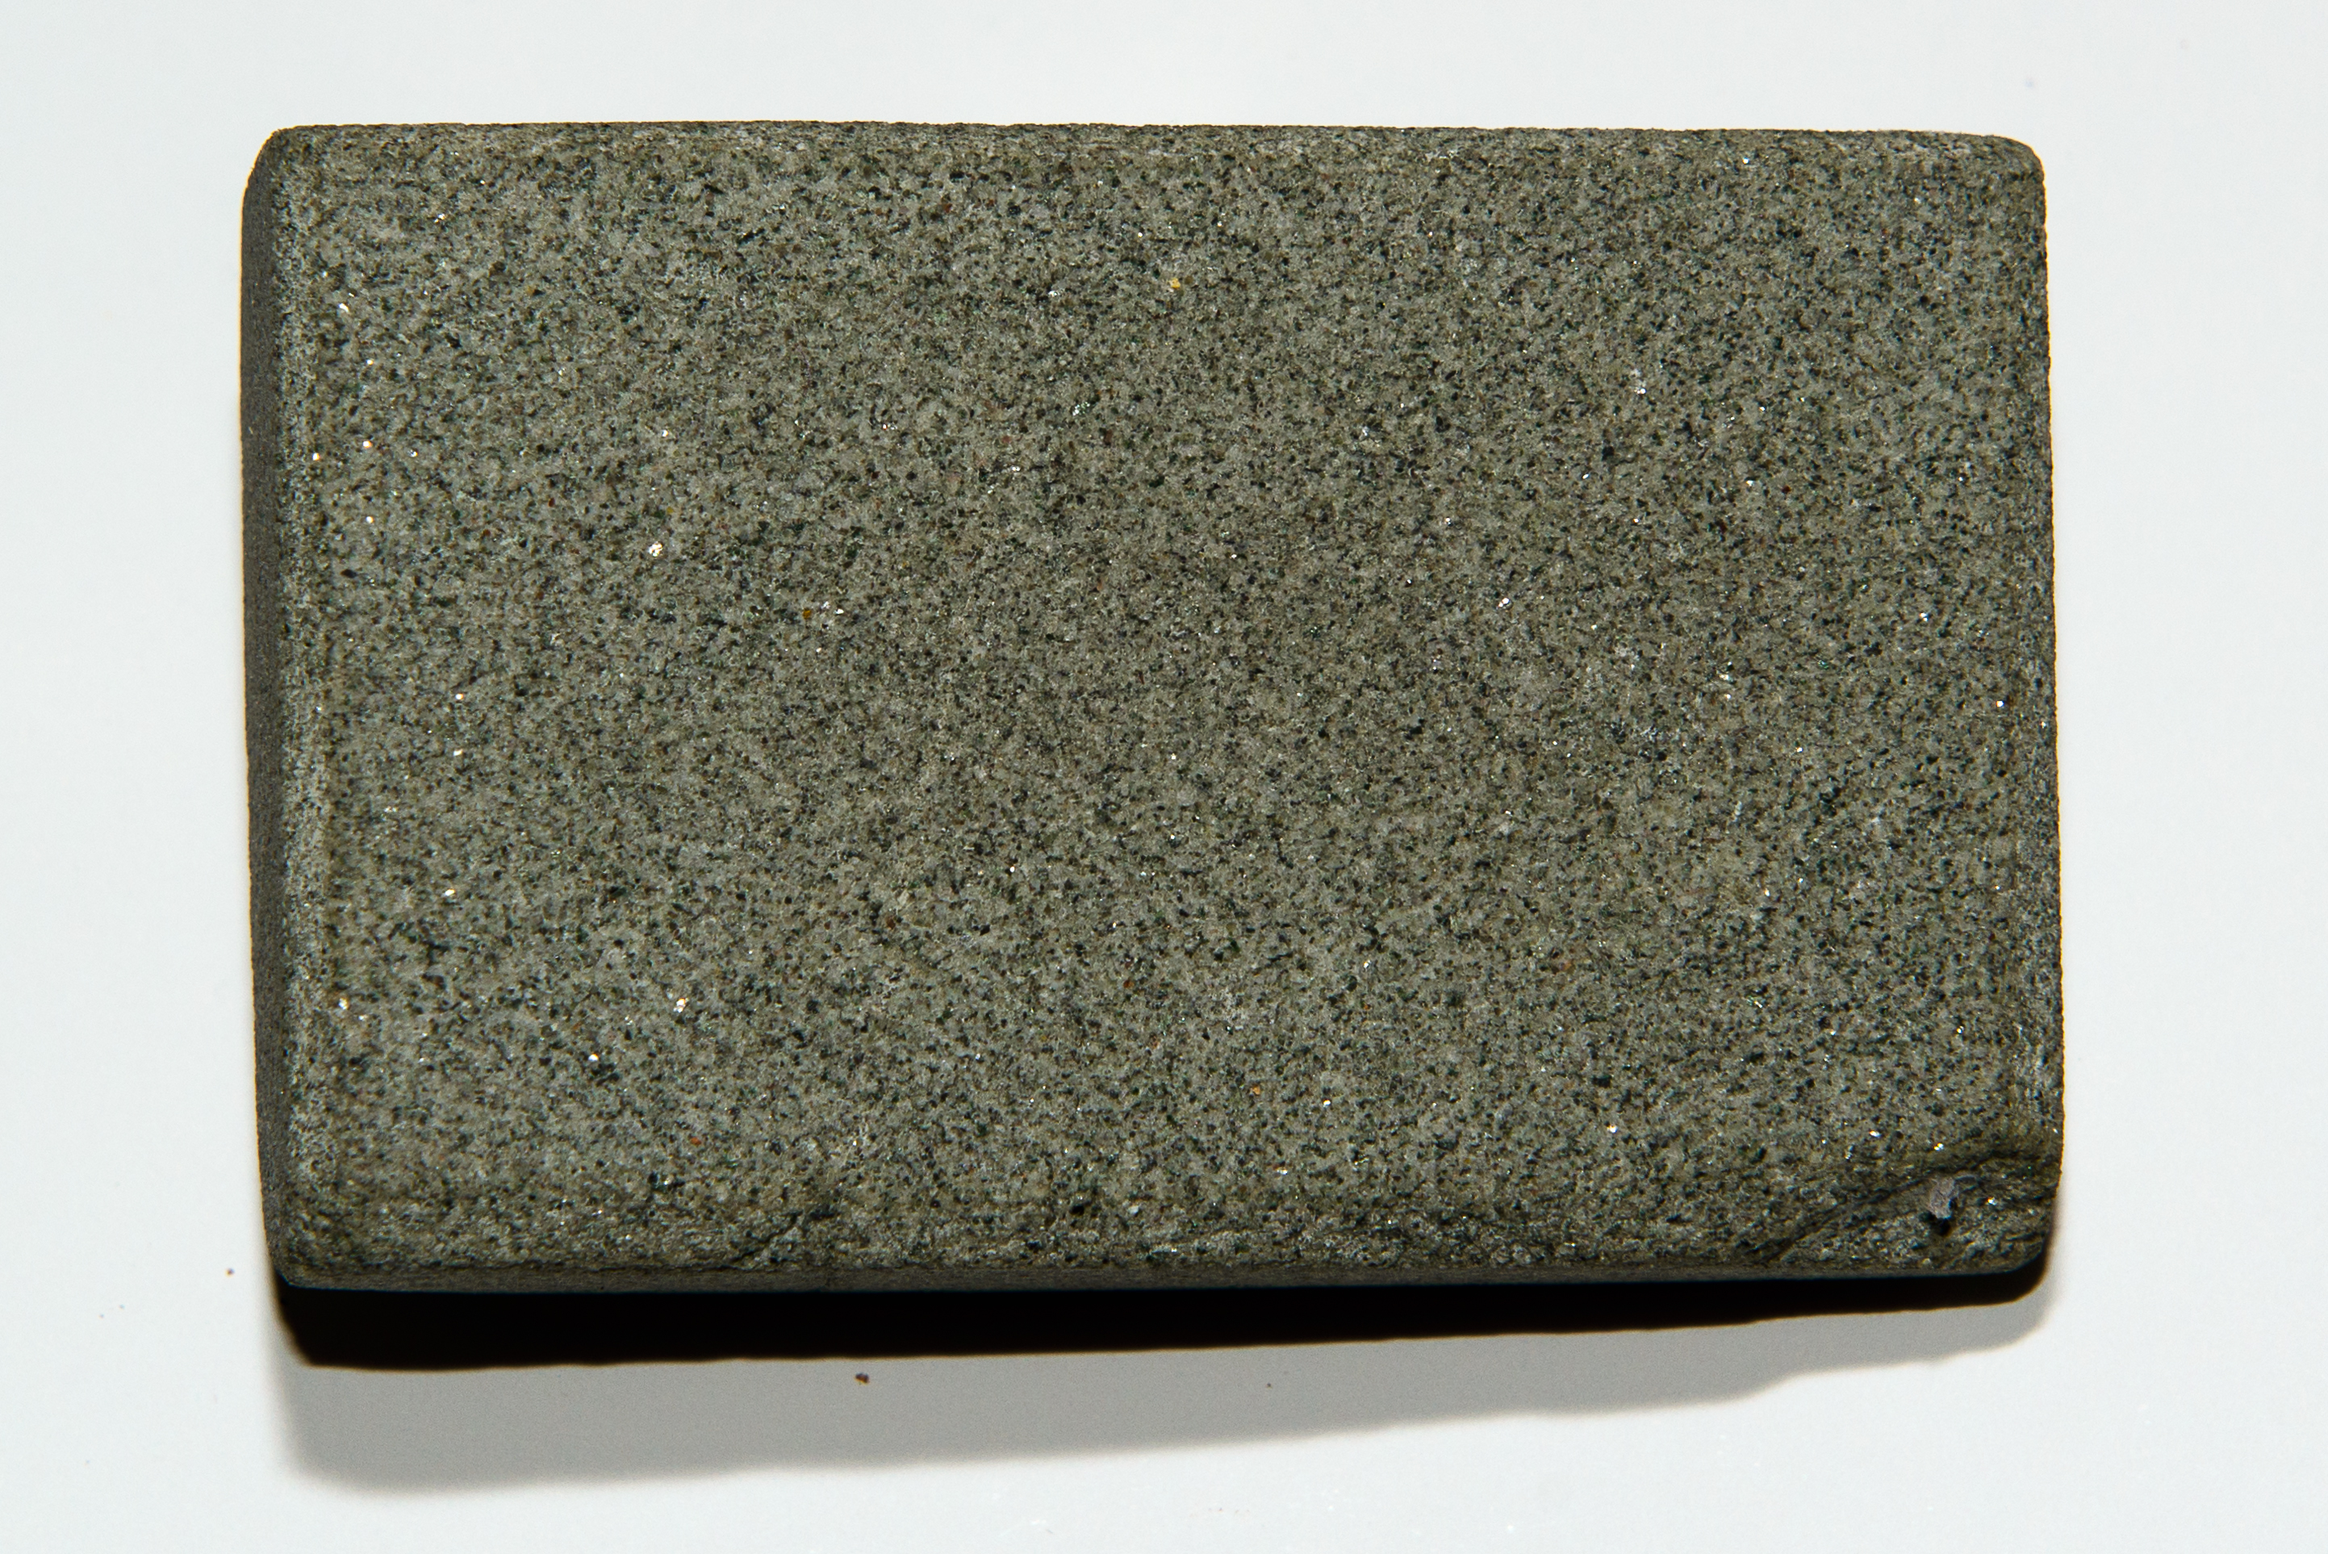„Berner Sandstein“ (OMM)
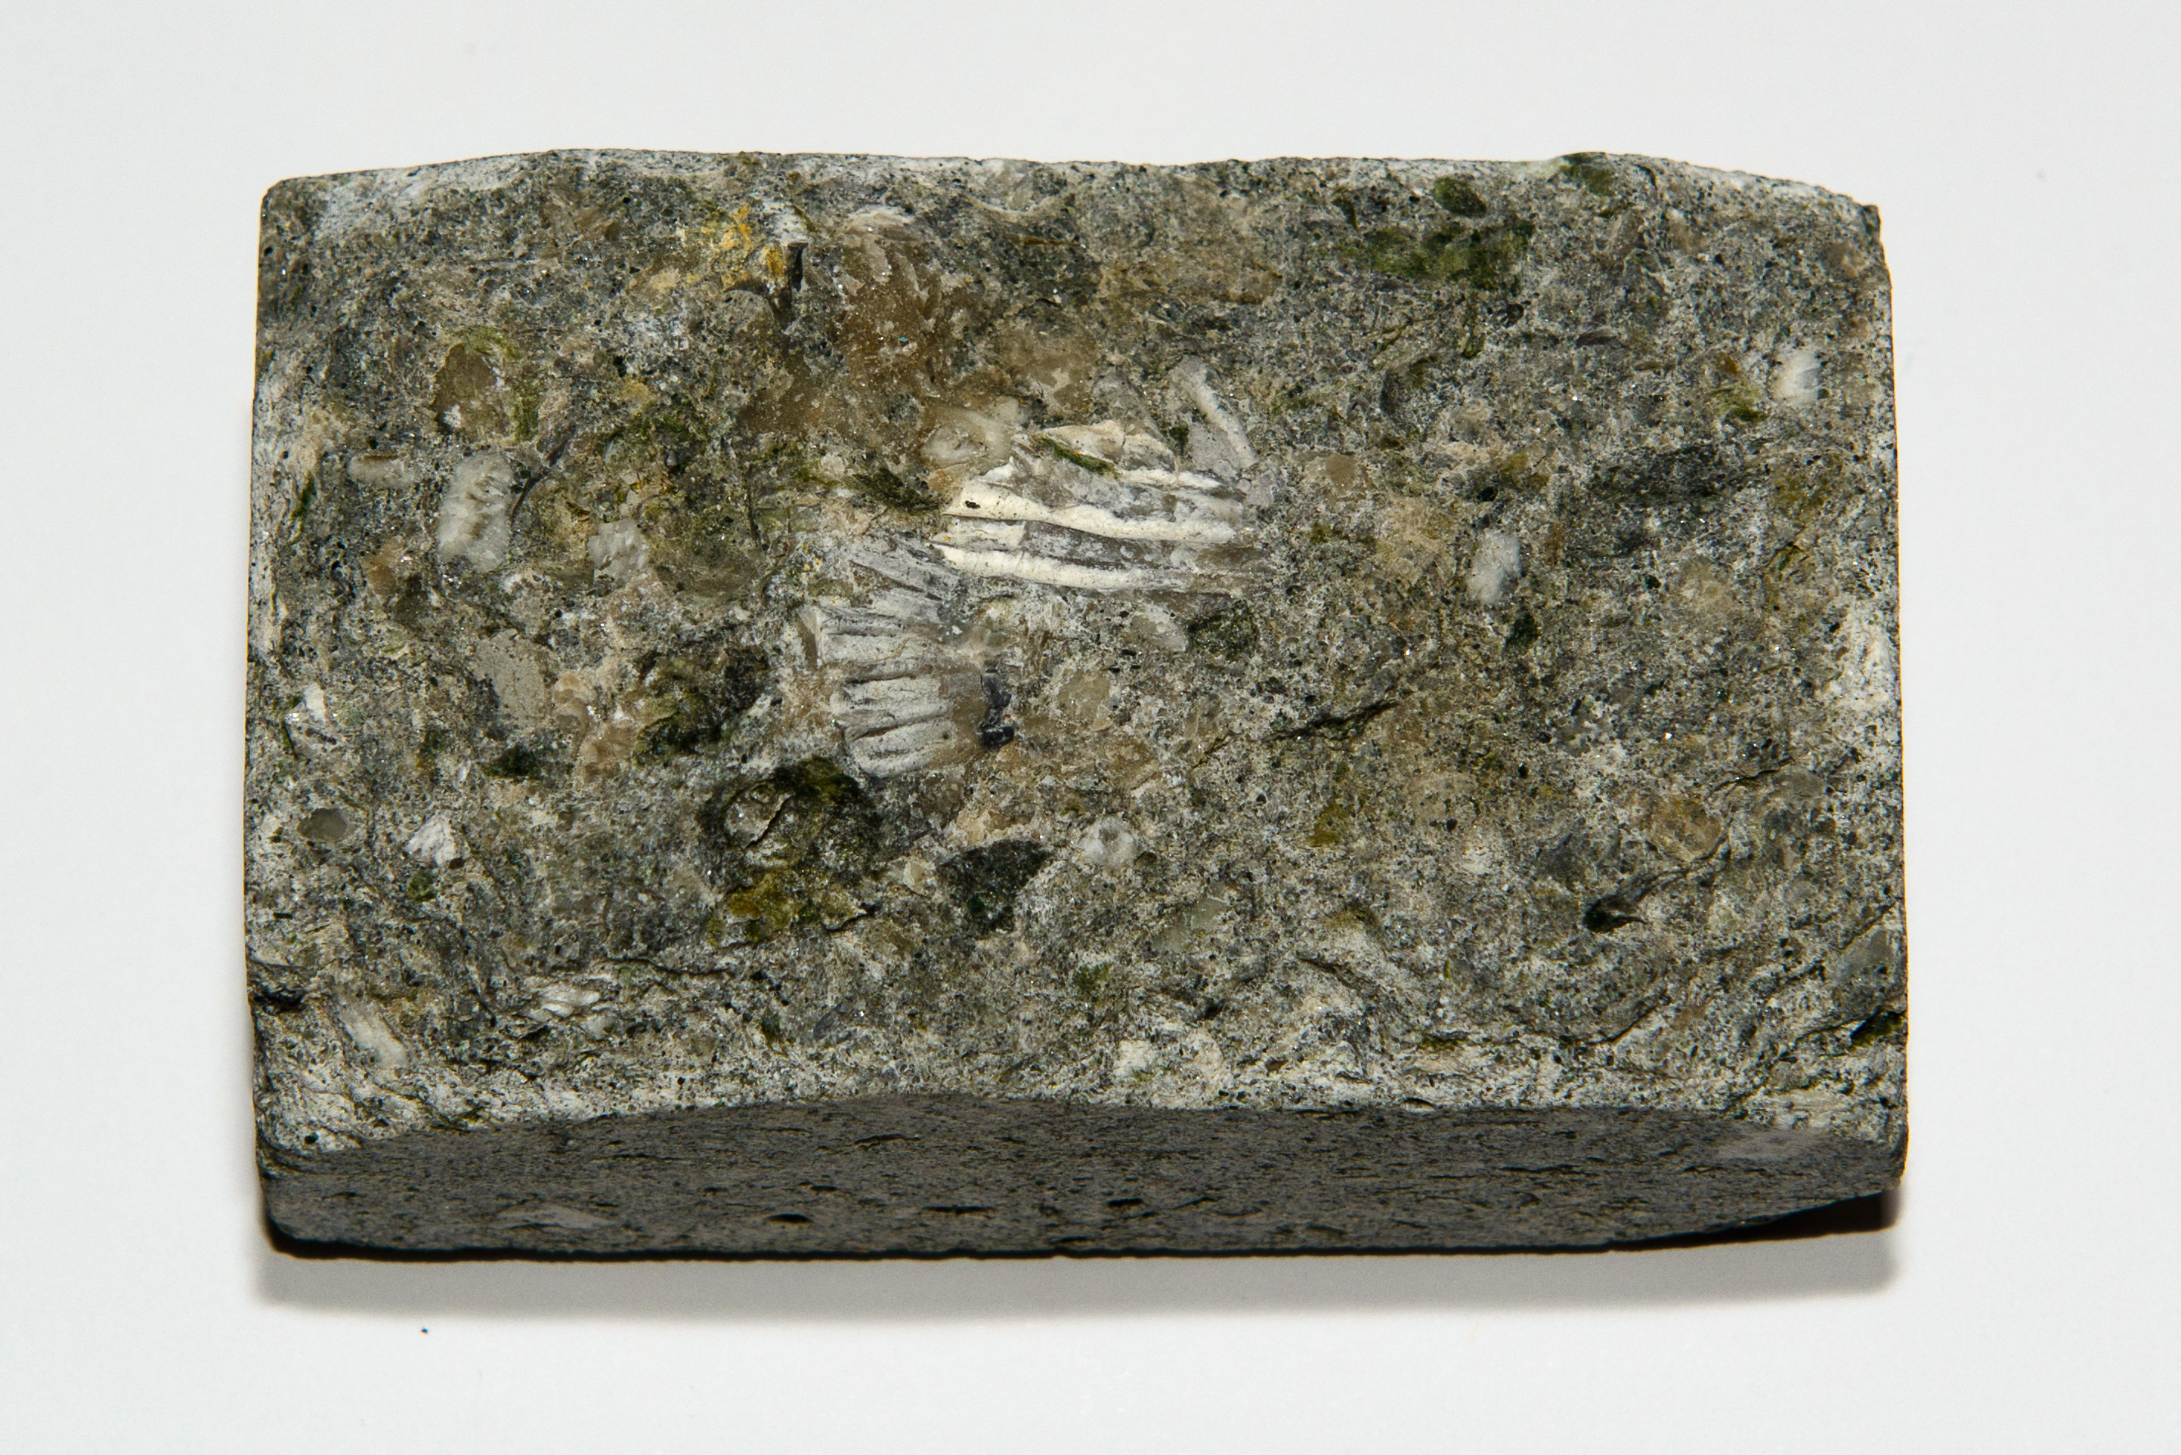  Muschelsandstein (OMM) | 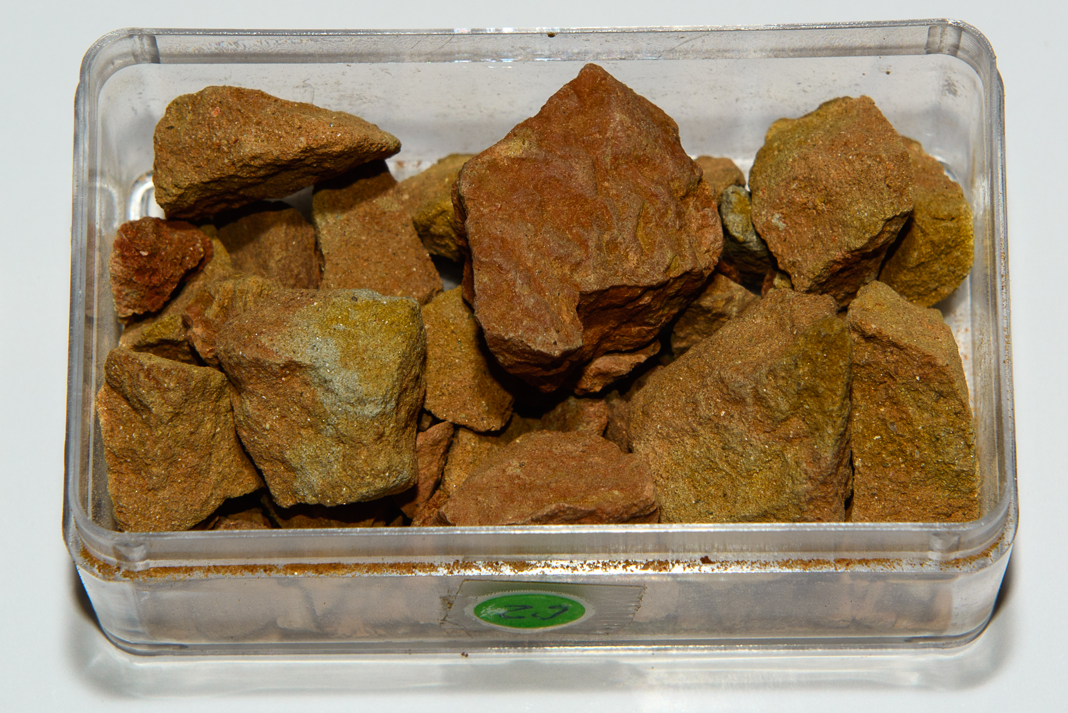Mergel (USM)
Abb. 9: Molassegesteine des Mittellandes.

Die Gesteine der Molasse sind nach Alter aufgeführt (s. Tabelle auf Abb. 8). Die „Nagelfluh“ besteht aus Geröllen der entstehenden Alpen. Häufig bestehen die Kiesel aus granitischen Gesteinen. Der „Kitt“, der die Kiesel zusammenhält, ist jedoch aus Kalk. Der Berner Sandstein und der Muschelsandstein stammen aus ein und derselben geologischen Formation. Die muschelhaltige Variante ist im Oberaargau verbreitet; eine gute Fundstelle befindet sich auf der Linde zwischen Madiswil und Thörigen (s. Geotop Nr. 17).
Der Sandstein der Oberen Meeresmolasse (OMM), besonders in seiner Form als „Berner Sandstein“ wurde früher oft als Baumaterial verwendet. Die gesamte Altstadt von Bern besteht daraus. Dadurch, dass die Niederschläge durch Staub- und Russpartikel aus Abgasen verunreinigt worden sind, nehmen diese Gebäude zunehmend Schaden. Diese Partikel führen dazu, dass der Niederschlag immer mehr wie eine schwache Säure wirkt („Saurer Regen“), die das Kalkbindemittel an der Oberfläche der Steinblöcke auflöst.
Jura
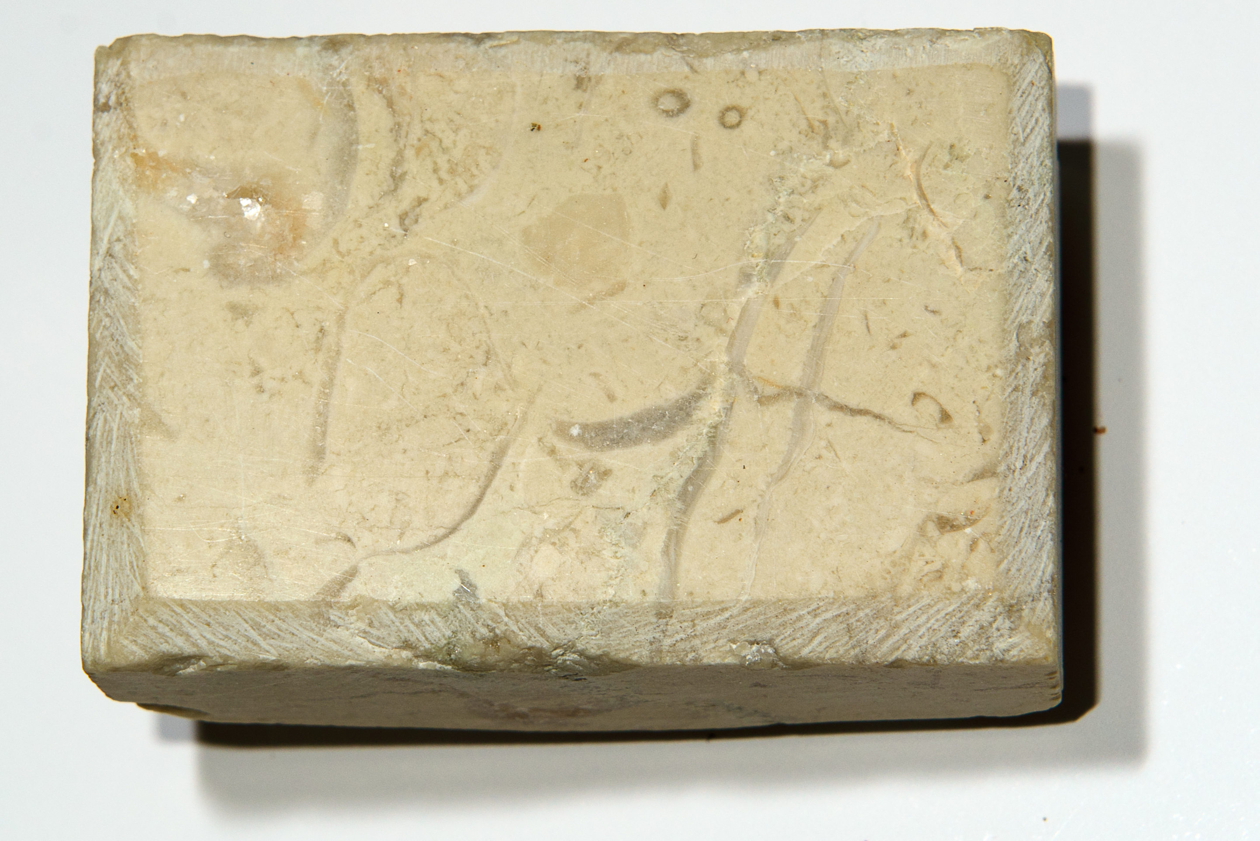  Solothurner „Marmor“ mit Muschelbruchstücken (Malm) | 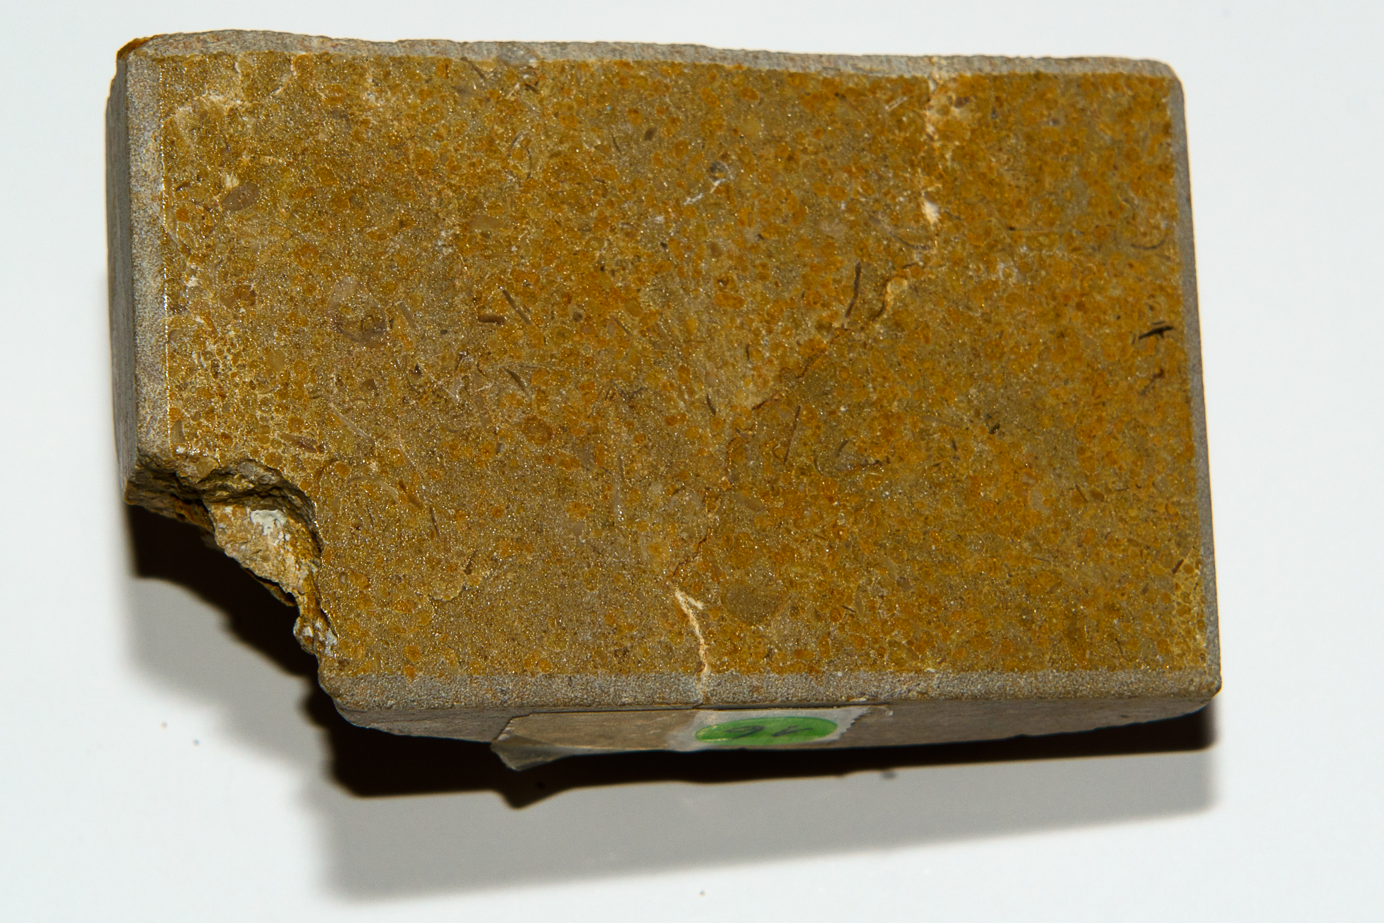„ Brauner Jurakalk (Dogger)
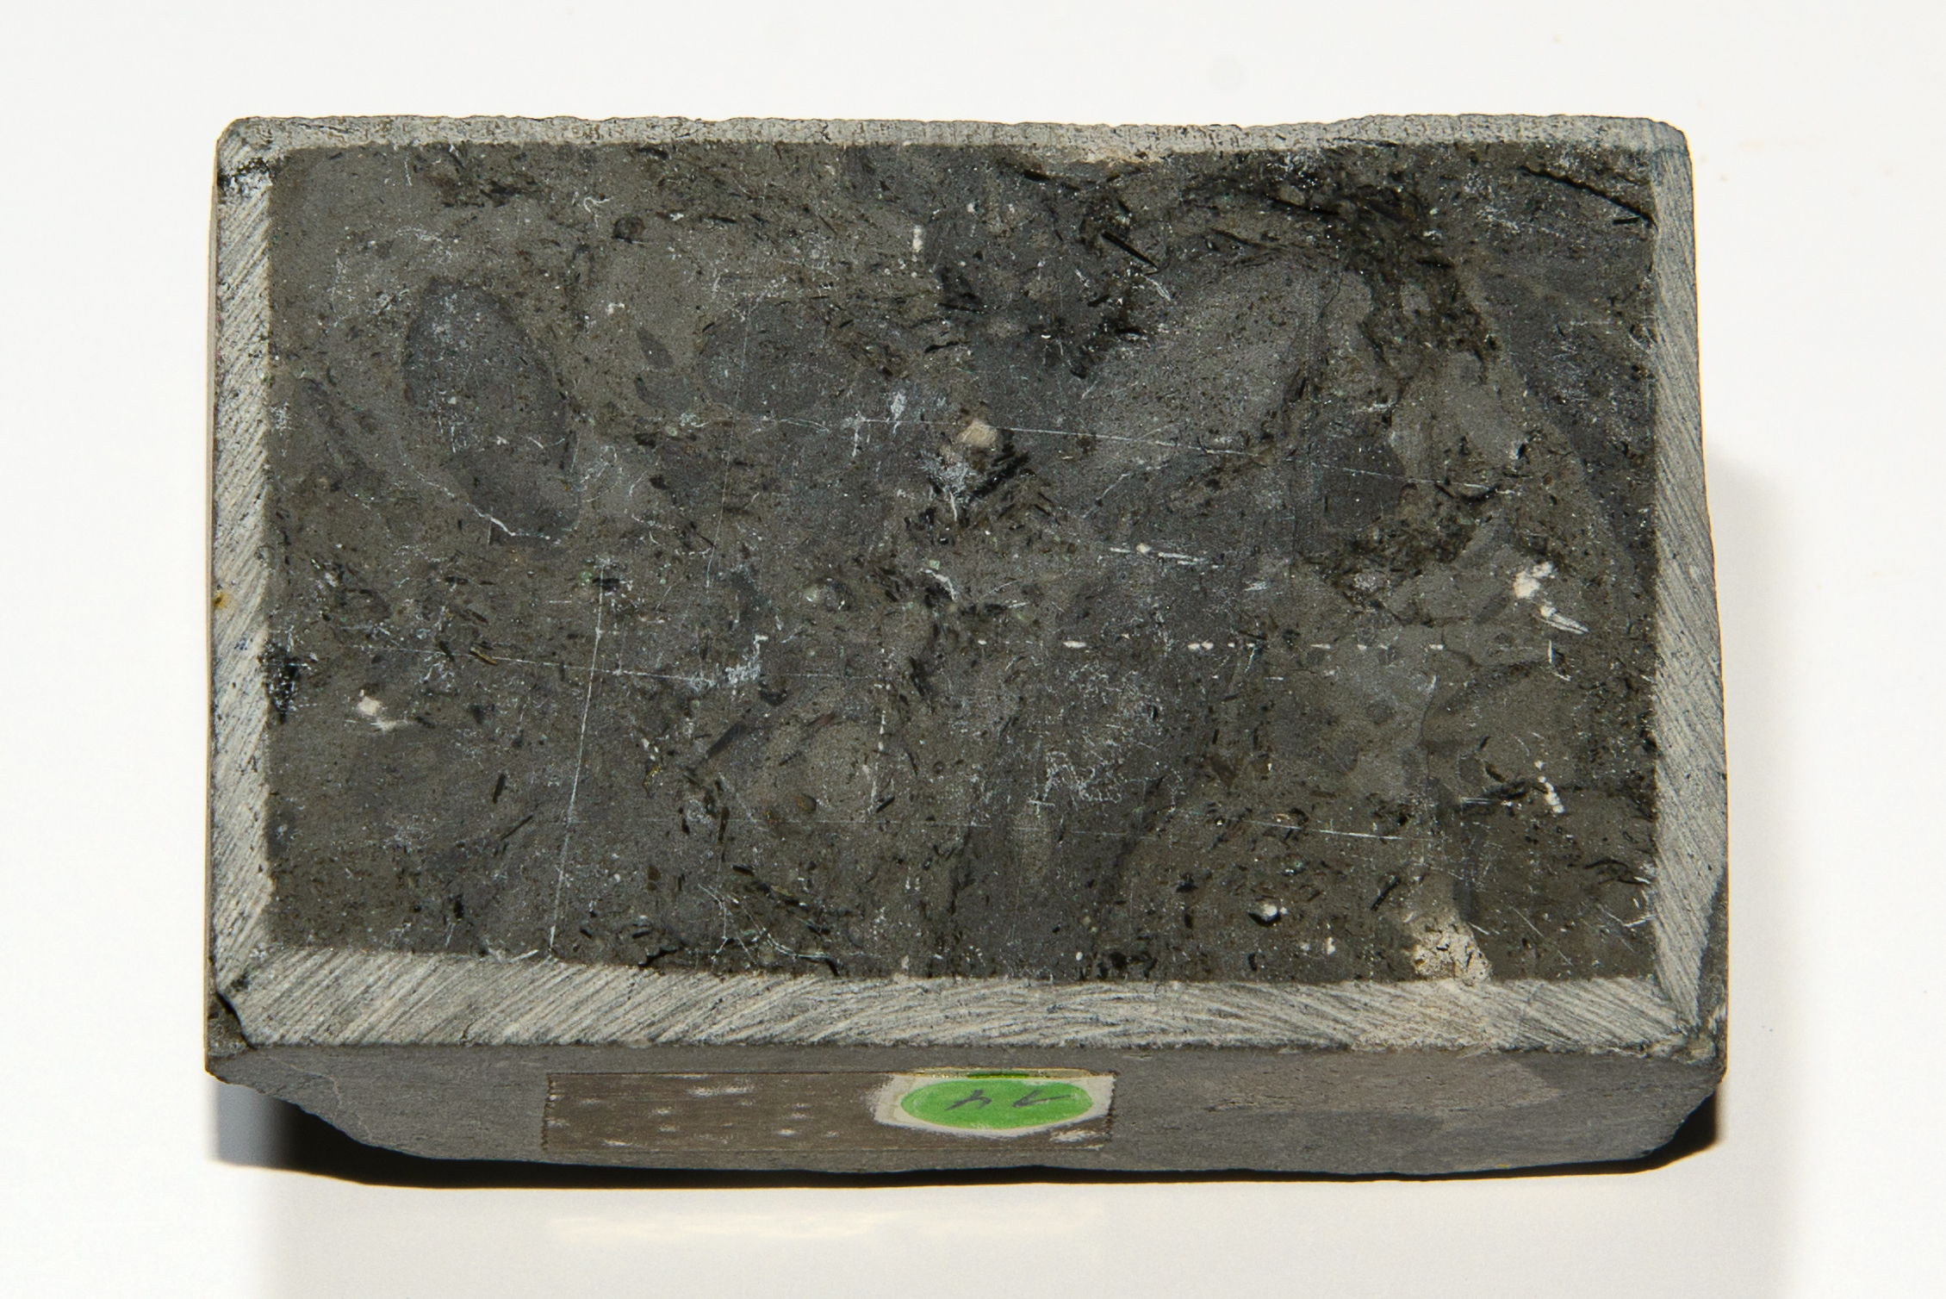  Schwarzer Jurakalk (Lias) | 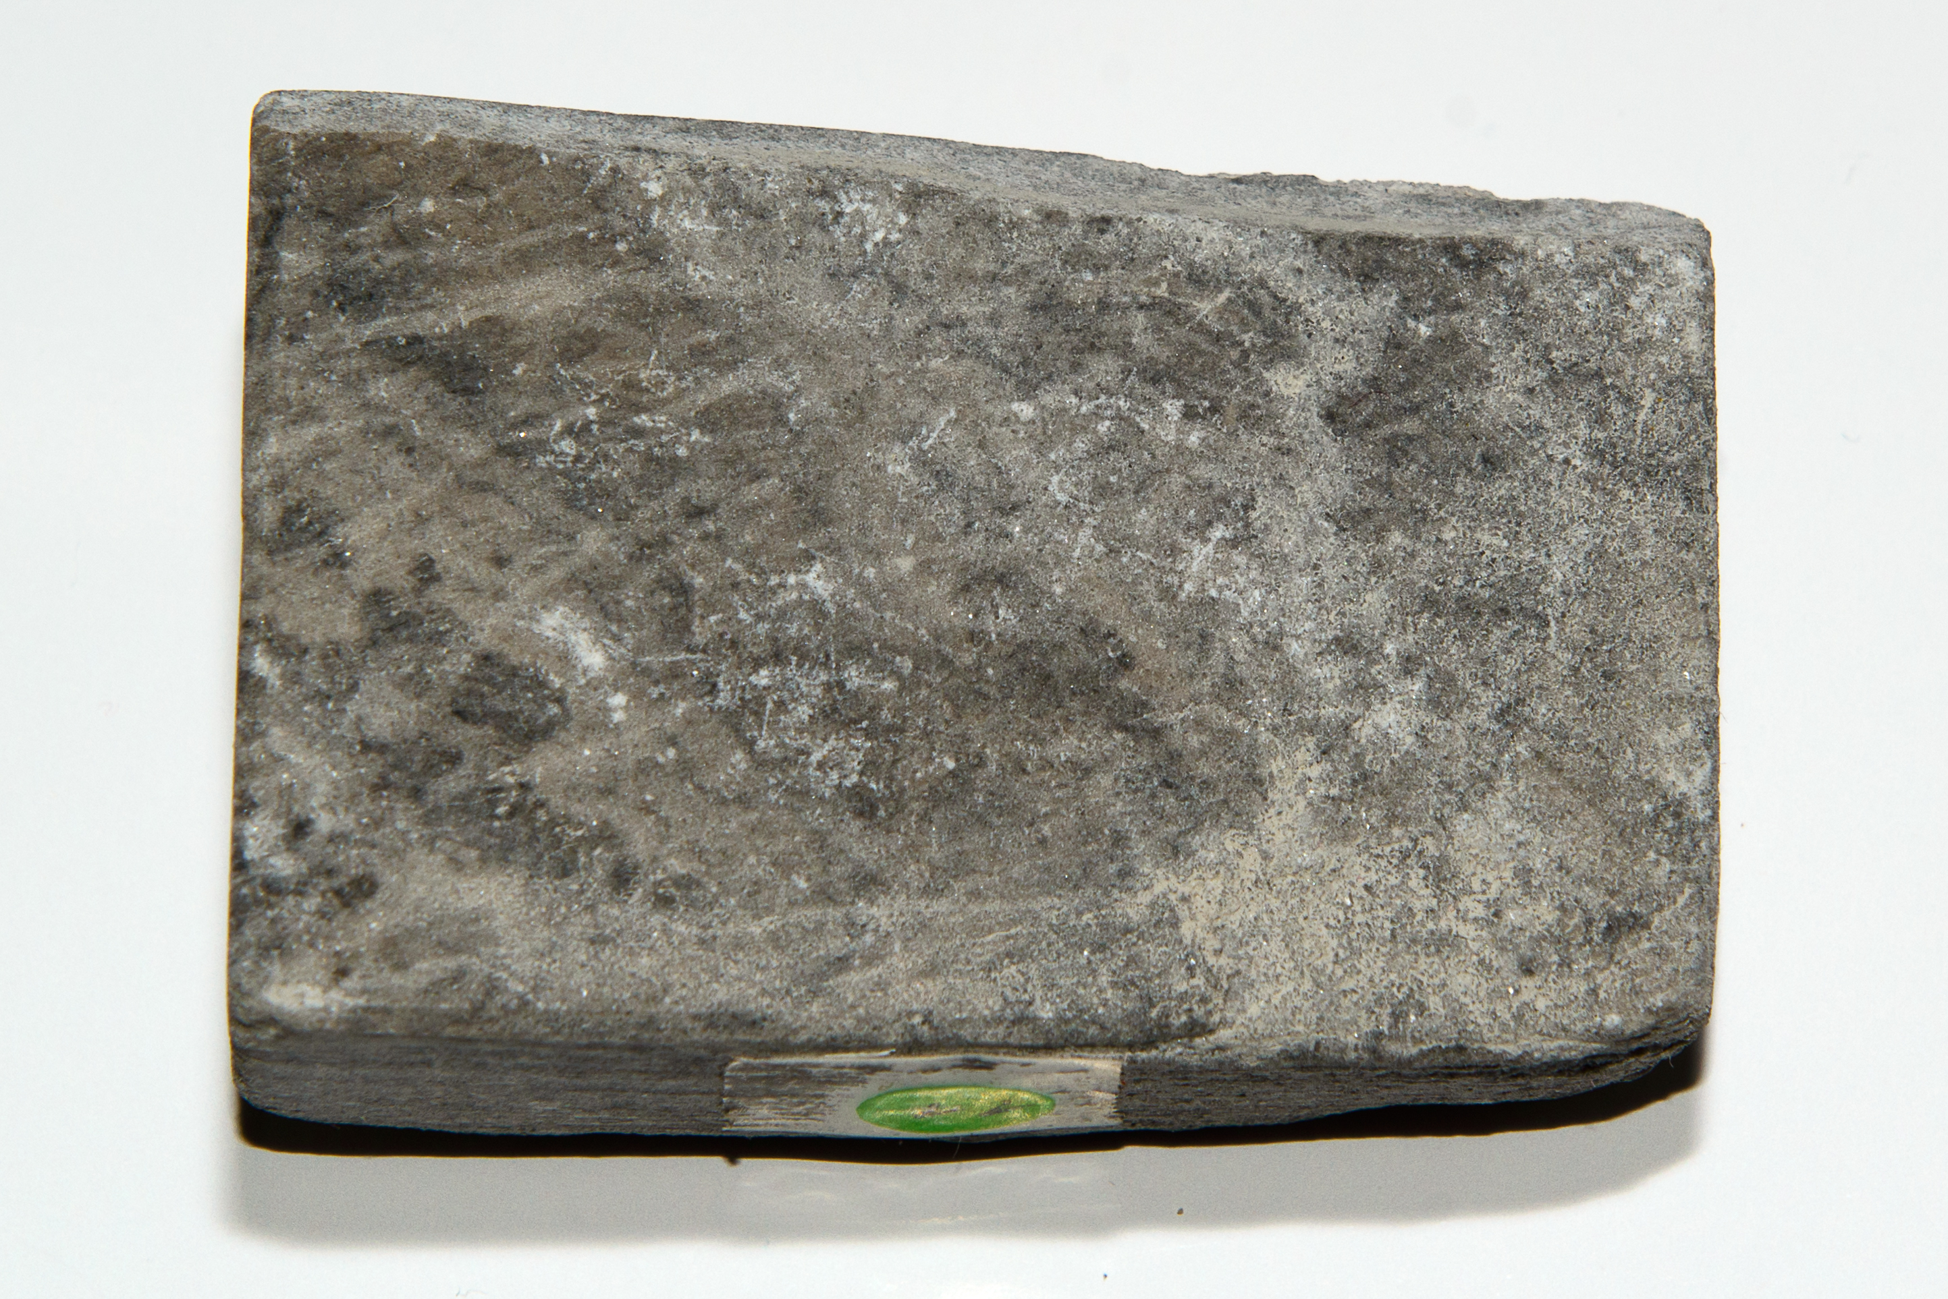Gipsstein (Trias)
Abb. 10: Hauptsächliche Gesteine des Juras.

Abb. 10 zeigt die wichtigsten Gesteine des Juras. Sie sind ebenfalls nach dem Alter geordnet. Malm, Dogger und Lias gehören zur Juraformation, der Gips bereits zur Trias (s. Abb. 8). Die Kreideformation ist im Bipper–Jura nicht vorhanden, sondern erscheint erst weiter westwärts in der Nähe von Biel. Häufig werden die drei Juraschichten nach der vorherrschenden Farbe bezeichnet: Weisser Jura (Malm), Brauner Jura (Dogger), Schwarzer Jura (Lias). Der Gips ist kein Kalkgestein, sondern entsteht ähnlich wie Salzstein durch Verdunstung des Meerwassers in einem Flachmeer.
Hilfestellungen und Lösungen zu den Arbeitsaufträgen
- Das Bild ist ein Ausschnitt aus dem berühmten Gemälde von Ernst Hodel jun. (1881–1955) nach Skizzen von Albert Heim, gemalt 1927, das im Luzerner Gletschergarten zu sehen ist. Das Original enthält neben den Rentieren auch noch Mammuts, die hier aus Platzgründen weggelassen sind. Die vergletscherten Regionen im Oberaargau lassen sich leicht aus Abb. 3 bzw. aus dem Geoportal des Bundes entnehmen (https://map.geo.admin.ch).
- Hier können auch andere Gletscher verwendet werden. Der Morteratsch ist hier ausgewählt, weil er idealtypisch ist und in vielen Lehrmaterialien vorkommt. Genauso kann dieser Rückzug jedoch an jedem Gletscher gezeigt werden, sehr dramatisch unter anderem am Unteren Grindelwaldgletscher. Das Thema ist bereits im Lehrmittel „Spuren – Horizonte“ aufgenommen (s. Abb. 11).
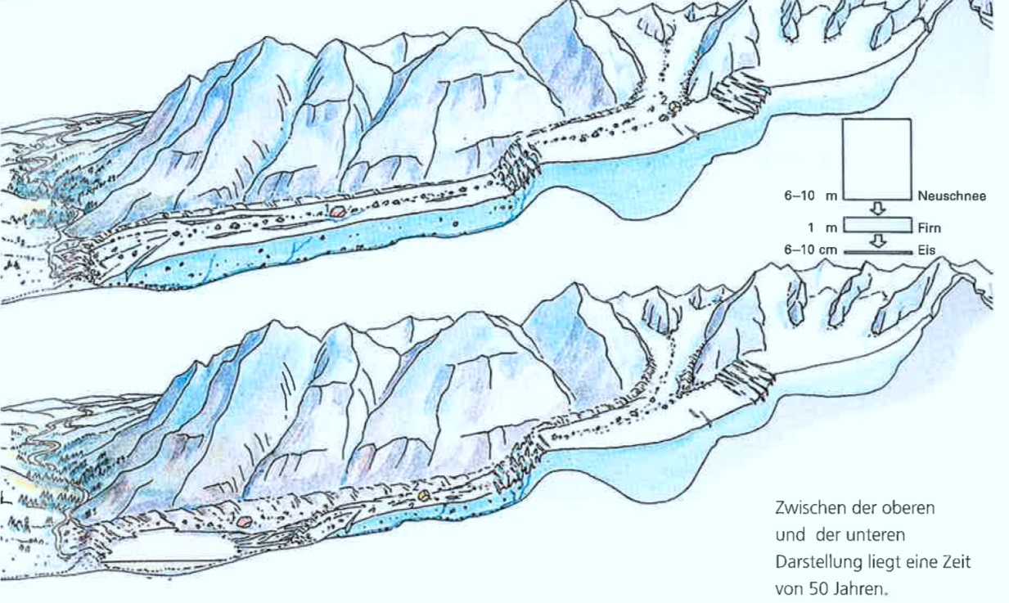
Abb. 11: Gletscherrückzug im Lehrmittel „Spuren – Horizonte“.
- Dies berührt die verbreitete Fehlvorstellung, dass Gletscher als Blockzunge vorstossen und das Schuttmaterial vor sich her schieben und es zum Endmoränenwall zusammendrücken. Richtig ist jedoch vielmehr die Vorstellung des Gletschers als ein Förderband, das Schutt transportiert und gleichzeitig auf Rädern vorwärts oder rückwärts bewegt wird. Die Vorstossgeschwindigkeit eines Gletschers ist völlig unabhängig von seiner Fliessgeschwindigkeit. Beim Rückzug fliesst er dennoch abwärts. Das heisst, die richtige Vorstellung wäre diejenige eines Förderbandes, das rückwärts gezogen wird. Endmoränenkränze entstehen nur dann, wenn der Gletscher eine Zeit lang an derselben Stelle verharrt, das Förderband also gleichsam am selben Ort das Schuttmaterial ablagert. Die Karte mit dem Rückzugsstadium stammt aus dem Schweizer Weltatlas.
- Die Kartierungsübung aus dem angrenzenden Aargau kann auch gut weggelassen werden. Bloss gibt es leider im Oberaargau kein so idealtypisches Zungenbecken. Im Naturama in Aarau ist zudem ein Relief zu sehen, das ein erstes Rückzugsstadium der Vergletscherung zeigt (s. Abb. 12). Das Naturama ist ohnehin ein interessanter ausserschulischer Ort – auch für die Oberaargauer (www.naturama.ch)!
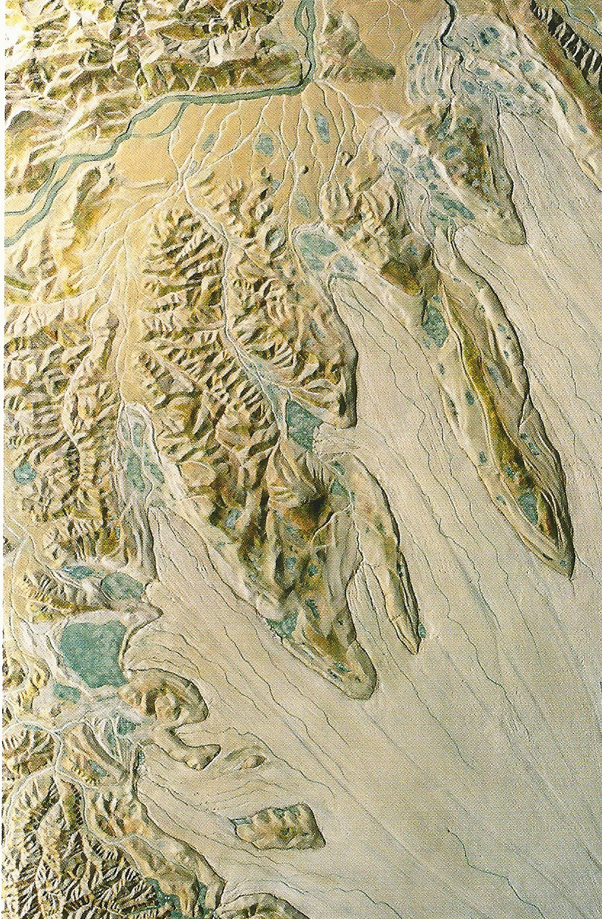
Abb. 12: Relief der letztkaltzeitlichen Vereisung im Aargau.
- Die Karte kann leicht selber mit dem offiziellen Geoportal des Bundes (https://map.geo.admin.ch) erstellt werden (s. unten, © 2013 swisstopo (BA13073)):
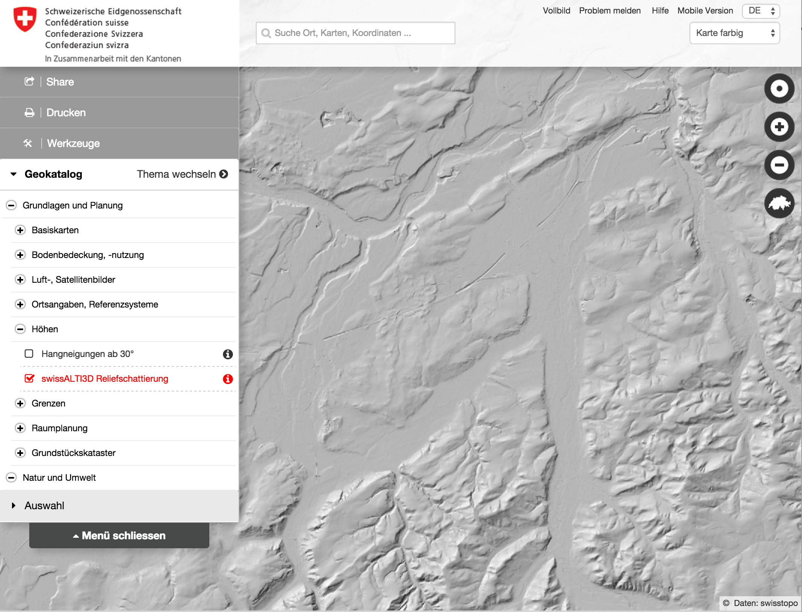
Man wählt im linken Menü unter „Grundlagen und Planung“ und „Höhen“ die „swissALTI3D Reliefschattierung“. Mit dem Regler „Transparenz“ lässt sich die Landeskarte in beliebiger Stärke einblenden.
Mögliche Elemente sind unten in Abb. 13 eingezeichnet:
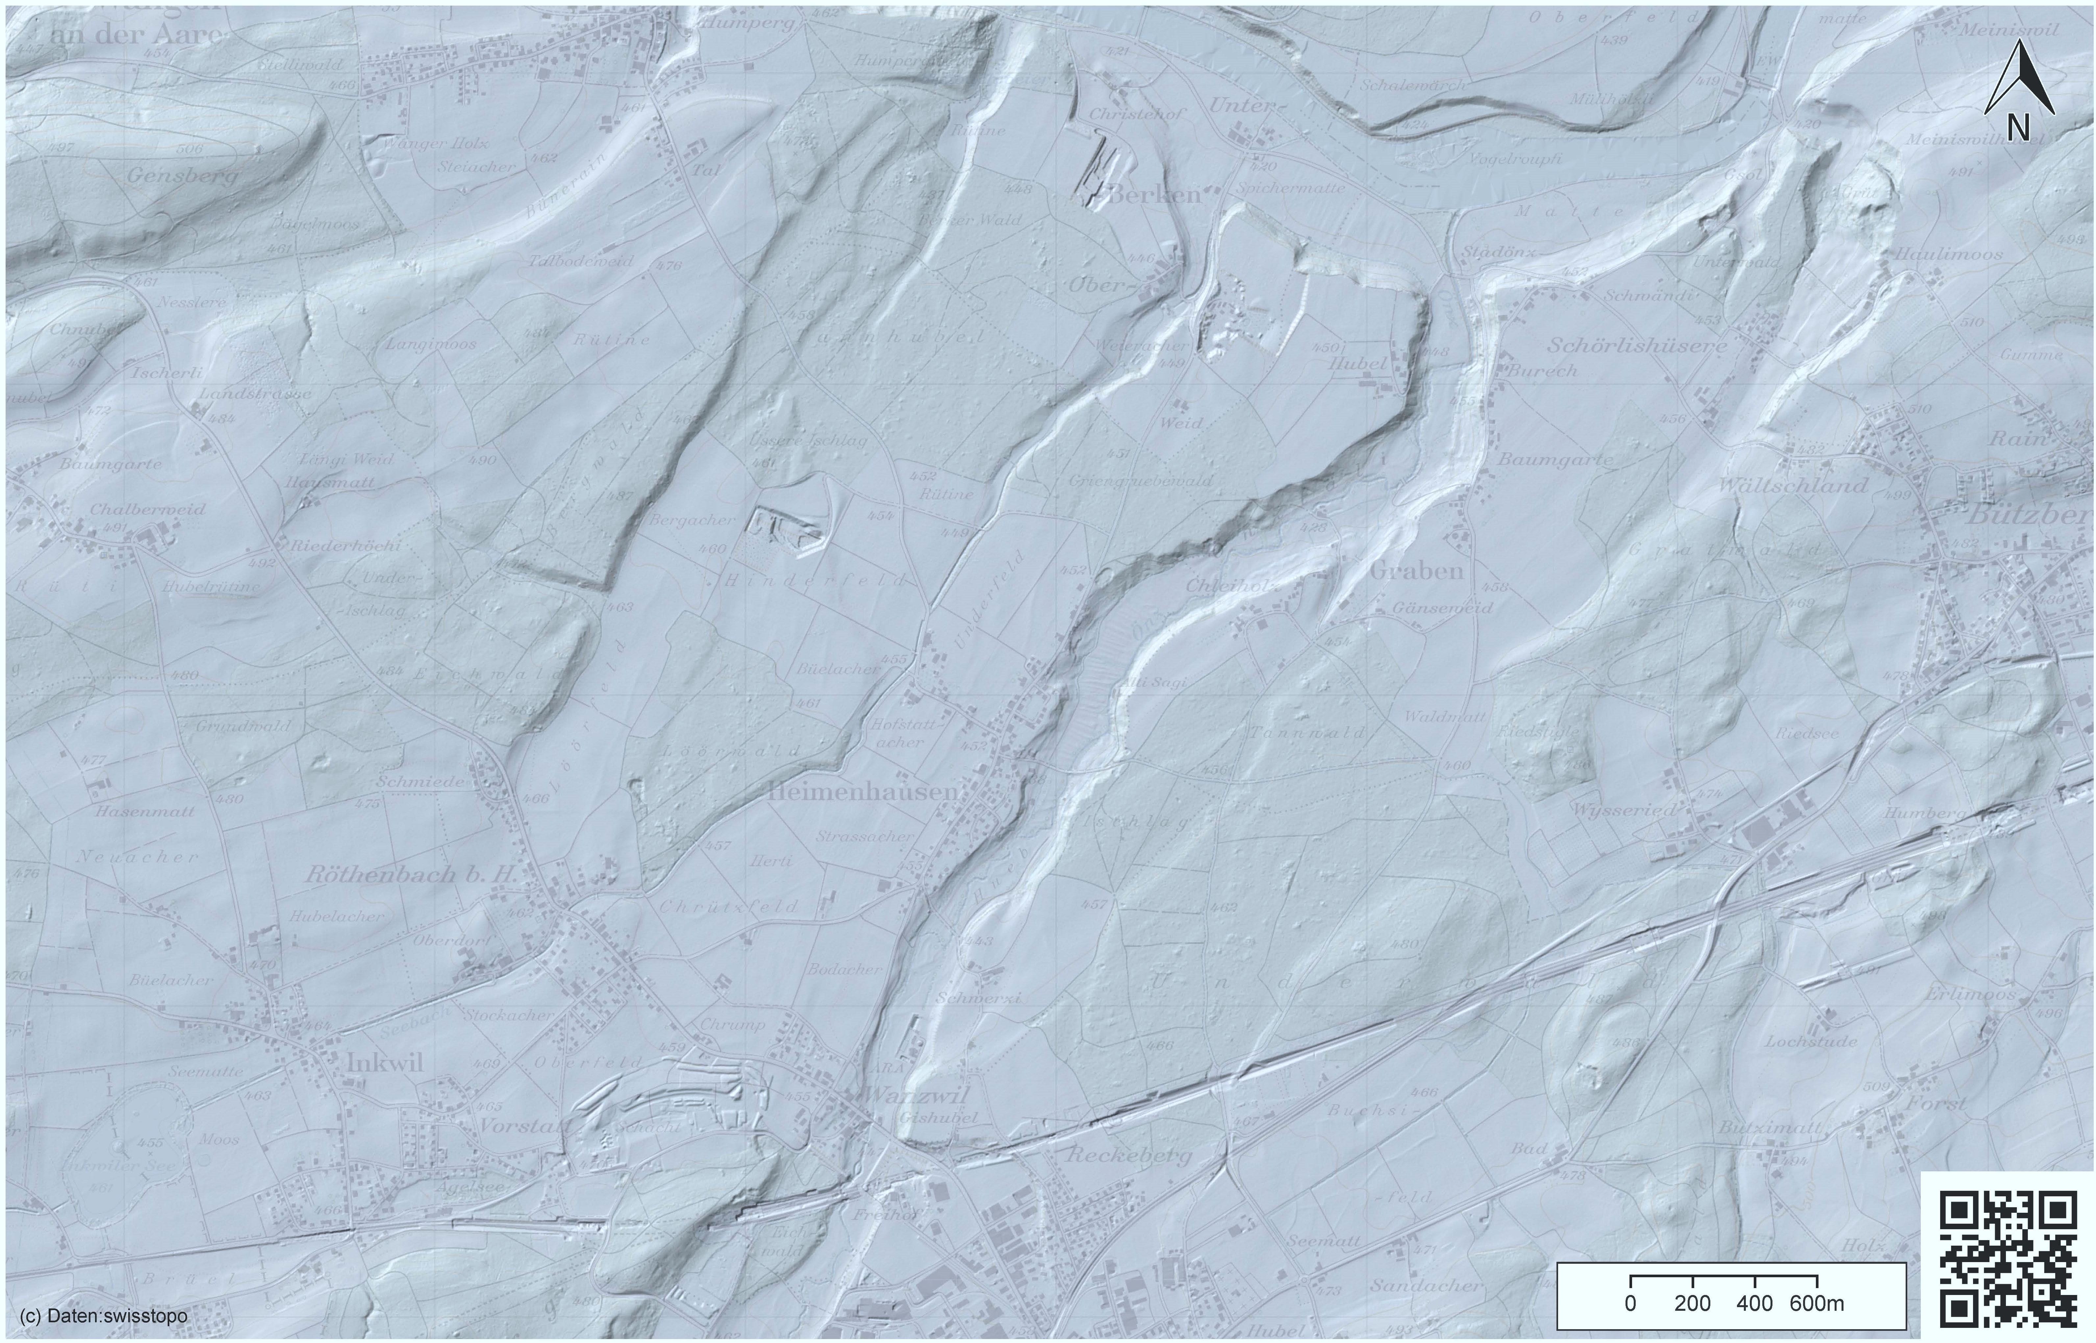
Molassehügel
Grund-moränen
Grund-moränen
Terrassen
Endmoränen
Abb. 13: Lösung zu Abb. 20.
- S. oben unter Punkt 5.
- Für den fehlenden Faltenschenkel s. Abb. 6. M bezeichnet die Malmhülle, wobei die Falte oben aufgebrochen ist. D entspricht dem Doggergewölbe, das vollständig ist, und L kennzeichnet den Lias-Kern der Falte.
Die Abb. 21 stammt aus dem Lehrmittel „Spuren – Horizonte“ des Schulverlags, die Abb. 22 aus dem Geobuch 1 des Verlags Klett und Balmer.
Abb. 23: Der Aufbau des Jura.

- ist der Einleitung des Geotopinventars des Oberaargaus entnommen (s. das Kapitel mit den didaktischen Hinweisen).
L
M
D
M
Abb. 14: Lösungsbild zu Aufgaben 7 und 8.
- S. Aufgabe 7.

Arbeitsblätter für SuS
Gletscher im Oberaargau?
In der Primarschule hast du dich wohl bereits mit Gletschern in den Alpen beschäftigt, aber auch mit der Formung der Landschaft im Mittelland durch die Gletscher der Kaltzeiten. Du hast dabei die wichtigsten Formen kennen gelernt. Wir wollen dies nun für die Region Oberaargau vertiefen.
Zunächst wollen wir uns überlegen, wie wir uns denn die damalige Landschaft, also zwischen 115‘000 und 11‘500 Jahren vor heute, überhaupt vorstellen müssen.
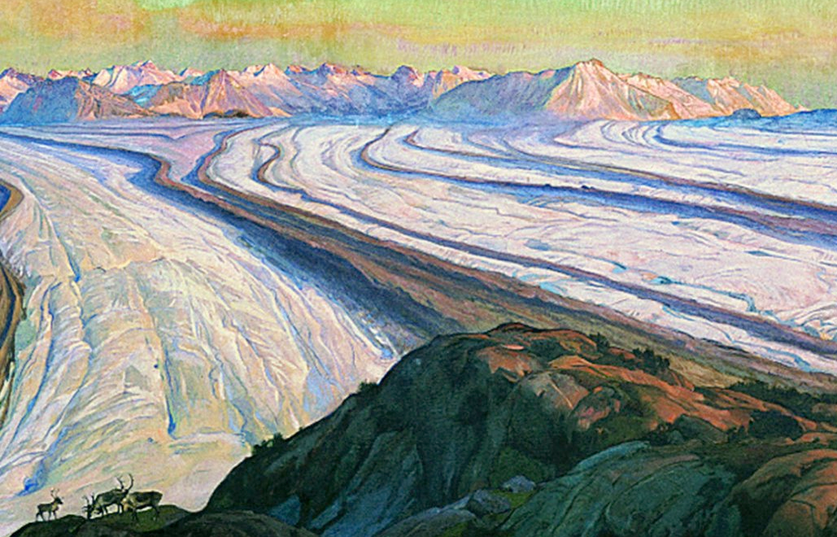
Abb. 15: Künstlerische Darstellung eines eiszeitlichen Gletschers, der aus den Alpen ins Mittelland hinausfliesst.

- Die Abb. 15 zeigt, wie sich ein Künstler die Landschaft von damals vorstellt. Im Hintergrund erkennst du die Alpen, der Gletscher reicht jedoch weit ins Mittelland hinaus. Am Abhang hat der Künstler auch noch ein damals weitverbreitetes Tier dargestellt. Kennst du es? Wo lebt es heute noch? Abb. 16 stellt dasselbe im Kartenbild dar. Nimm die Schulkarte des Kantons Bern, lass dir von deiner Lehrerin oder deinem Lehrer eine Folie geben, und markiere damit auf der Schulkarte die Gebiete im Oberaargau, die vom Gletscher überdeckt waren.

Abb. 16: Gletscherhöchststand in der letzten Kaltzeit vor rund 24‘000 Jahren.

- Schau dir den Film unter http://www.swisseduc.ch/glaciers/aletsch-livecam/index-de.html an oder lass ihn dir von deiner Lehrerin oder deinem Lehrer zeigen. Im Zeitraffer kannst du dort sehen, dass ein Gletscher tatsächlich fliesst. Gehe anschliessend auf die Website des Bundesamtes für Landestopografie, das zuständig ist für die Erstellung der Schweizer Landeskarten (https://map.geo.admin.ch). Dort findest du unter Grundlagen/Basiskarten die „Zeitreise“. Mit diesem Werkzeug kannst du die Kartenbilder vieler Jahrzehnte wie im Film ablaufen lassen. Gib im Suchfenster „Morteratsch“ ein, und stelle das Zoom auf die zweitgrösste Vergrösserung. So kommst du zu einem bekannten Gletscher im Engadin. Wenn du nicht sicher bist, wo das Engadin liegt, suche im Atlas danach. Schiebe nun den Zeitregler hin und her und beobachte, was geschieht.
- Genauso, nur in viel ausgedehnteren Grössenverhältnissen haben sich die Gletscher am Ende der Eiszeit zurückgezogen und grosse Seebecken zurückgelassen (s. Abb. 17). Heisst das nun, dass sie rückwärts geflossen sind?

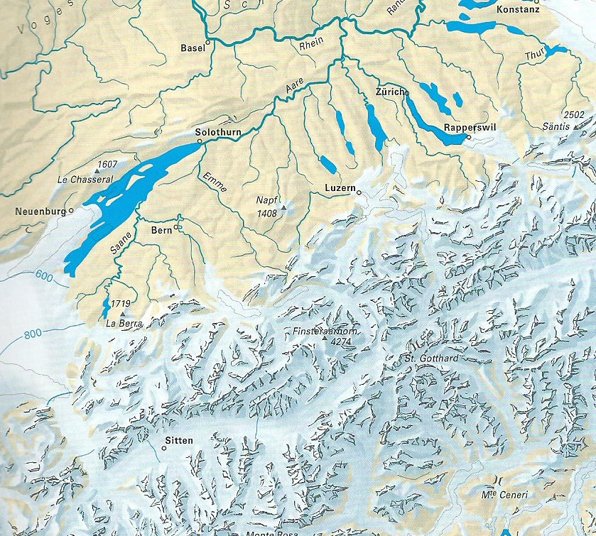
Abb. 17: Rückzugsstadium.

- In den Regionen, wo der Gletscher lag, hat er verschiedene Moränen abgelagert. Moränen bestehen aus dem Gesteinsschutt, den der Gletscher mit sich führt. End- und Seitenmoränen entstehen, wie der Name sagt, als randliche Begrenzung der Gletscherzunge. Aber auch am Grund des Gletschers wird Schutt als sogenannte Grundmoräne abgelagert. Daraus entsteht eine leicht hügelige Ebene. Bei uns sind diese Formen leider nicht so schön ausgeprägt, aber schon etwas weiter im Osten im Grenzgebiet der Kantone Aargau und Luzern kann man sehr deutliche Formen finden. Das Su(h)rental findest du im Atlas zwischen Sursee und Aarau. Betrachte nun die Abb. 18 und zeichne End- oder Seitenmoränen ein, und bezeichne ebenso die sichtbare Grundmoräne.

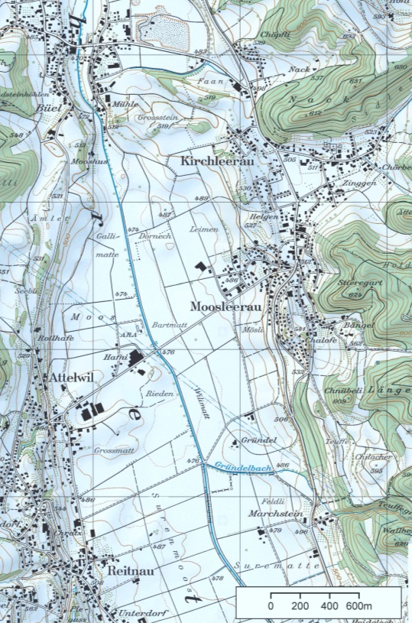
Abb. 18: Moränenlandschaft im Surental

- Aus dem Gletscher tritt ein breiter Schmelzwasserfluss aus. Abb. 18 zeigt dir am Beispiel eines heute noch existierenden Gletscherflusses in der Arktis, wie du dir dies vorstellen musst. Der Schutt aus dem Gletscher verteilt der Fluss im Vorland in einem sogenannten Schotterfeld oder Sander (dies ist ein isländisches Wort; in Island gibt es sehr viele solcher Schuttfelder). Wenn jedoch der Gletscher verschwunden ist und viele kleinere Flüsse durch diesen Sander fliessen, graben sie sich in diesen ein; es entstehen Terrassen, wie auf Abb. 19 dargestellt ist. Suche nun auf dem Reliefbild auf Abb. 20 solche Terrassen und bezeichne sie. Erkennst du hier auch Moränen? Zeichne sie ebenfalls ein. Daneben gibt es auch noch Molassehügel, die vom Gletscher abgeschliffen worden sind. Bezeichne sie ebenfalls.
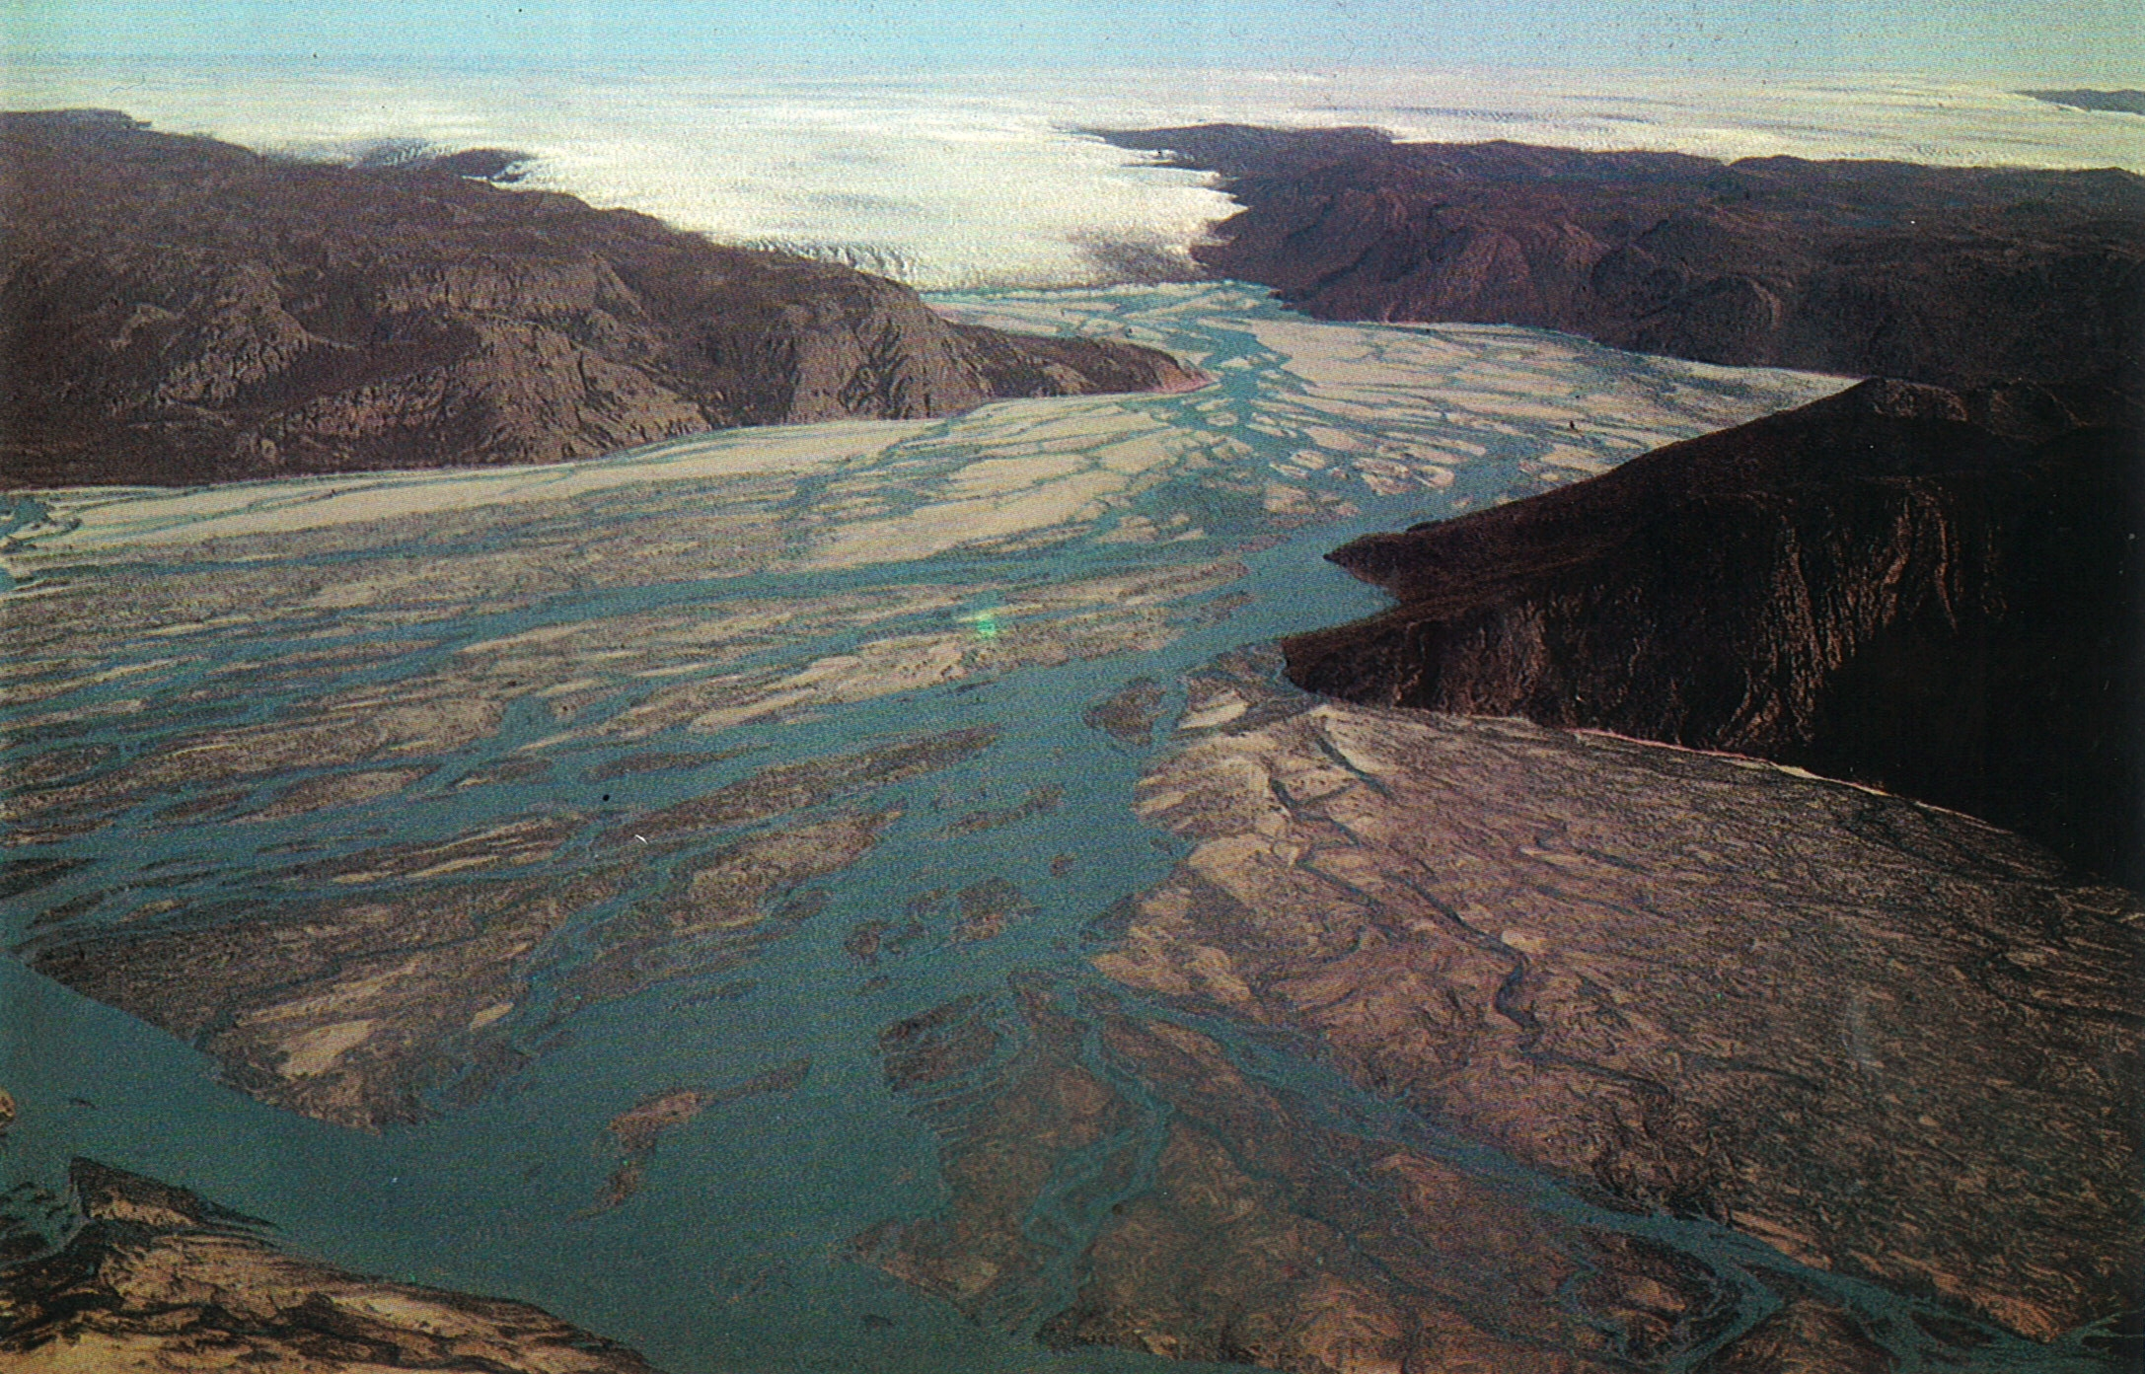
Abb. 18: Schotterfeld eines Gletscherflusses in der Arktis.

Abb. 19: Entstehung von Terrassen in einem ehemaligen Schotterfeld.

Abb. 20: Terrassenlandschaft nördlich von Herzogenbuchsee.
- Gehe mit dem Computer auf http://map.geo.admin.ch. Zoome auf den Oberaargau und schalte die Reliefschattierung „Swiss ALTI3D“ dazu. Deine Lehrerin oder dein Lehrer zeigt dir, wie man das macht. Suche im Reliefbild weitere Terrassen oder Moränen. Notiere dir die Ortsnamen oder die Koordinaten, die unten am Rand erscheinen (Cursorposition). Du kannst das Kartenbild ein- und ausblenden; auch dies kann dir deine Lehrerin oder dein Lehrer zeigen.
Der Bipper–Jura
- Du hast gelernt, dass es in der Schweiz drei grosse Landschaftsformen gibt: Jura, Mittelland und Alpen (s. Abb. 21). Der Oberaargau reicht über das Mittelland hinaus auch in den Jura. Abb. 22 zeigt dir, dass der Jura erst am Schluss der Entstehungsgeschichte der grossen Landschaftsformen der Schweiz aufgefaltet wurde. Auf Abb. 23 kannst du den Aufbau des Juras nach Gesteinsschichten erkennen. Deine Lehrerin oder dein Lehrer wird dir bereits Gesteine aus dem Jura gezeigt haben. Nun wollen wir versuchen, das Gelernte auf die Wirklichkeit anzuwenden: Abb. 24 zeigt den Weissenstein vom Bipper–Jura her aufgenommen. Im Hintergrund ist auch der Chasseral erkennbar. Suche die Jurakette zwischen Weissenstein und Chasseral auf der Schulkarte des Kantons Bern oder im Atlas. Zeichne auf dem Foto nun die drei Hauptschichten der
Jurakalke (Weisser, Brauner und Schwarzer Jura) ein.
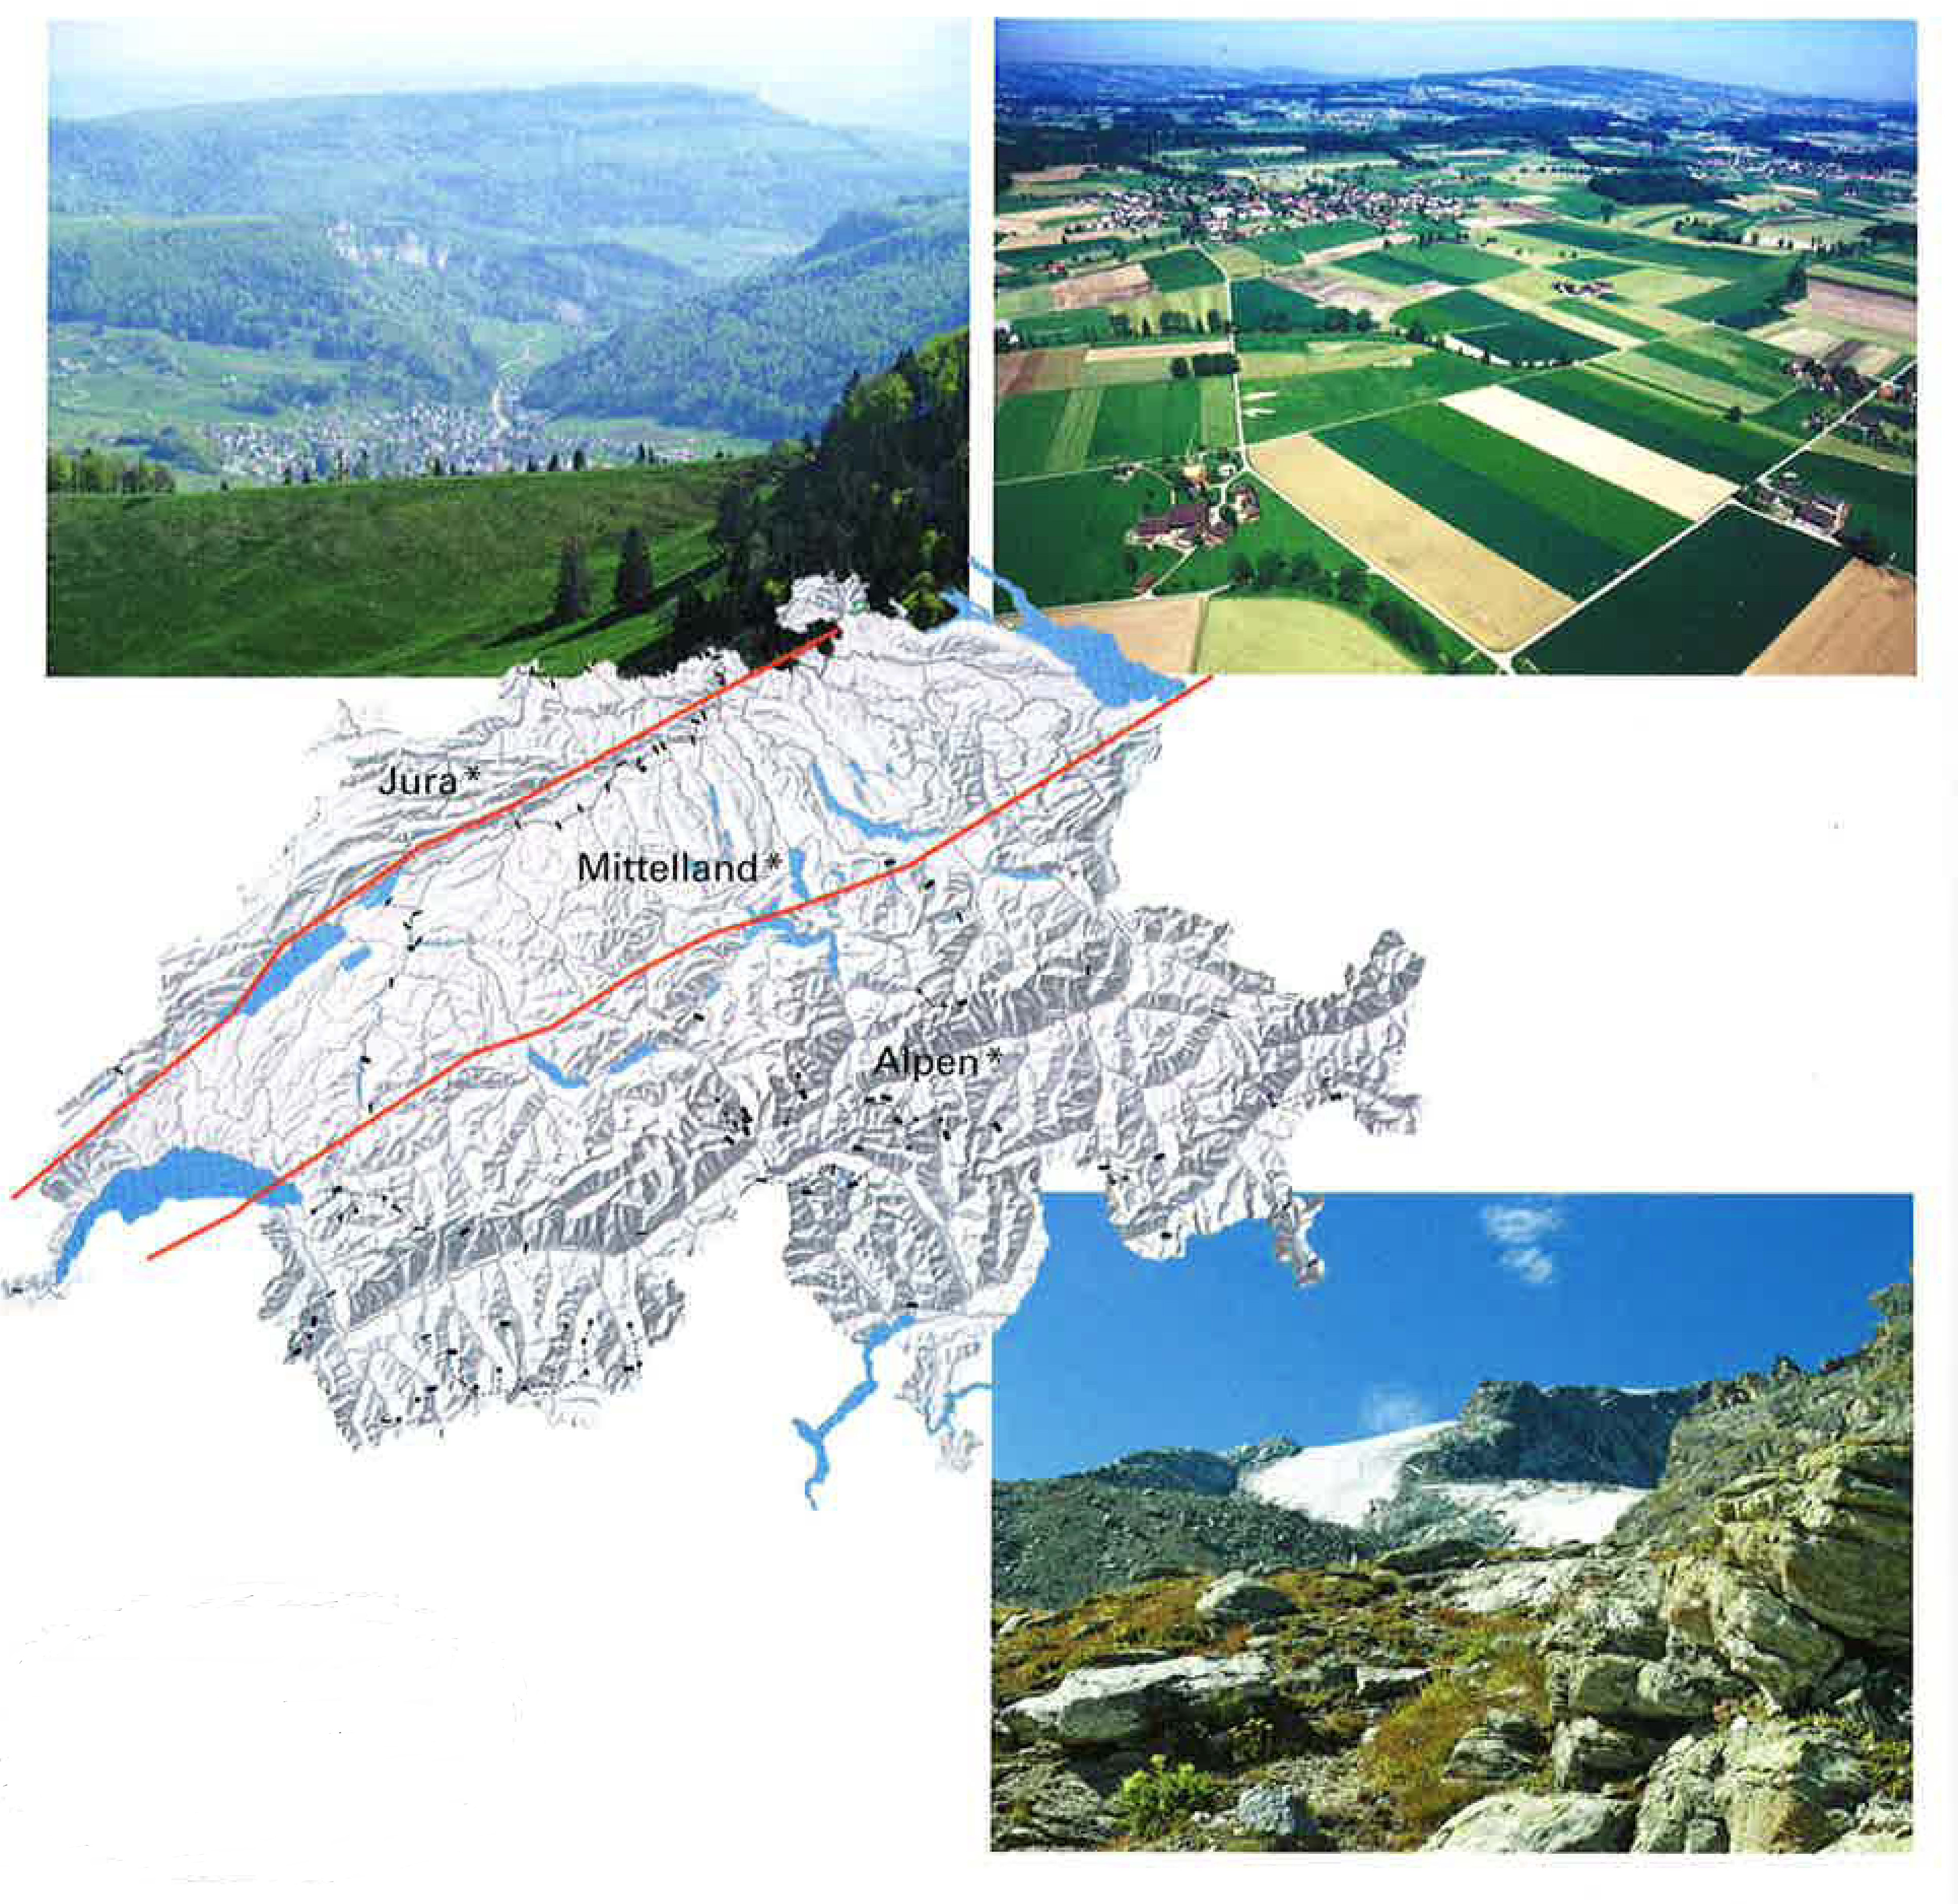
Abb. 21: Die grossen Landschaftsformen der Schweiz und der Oberaargau.

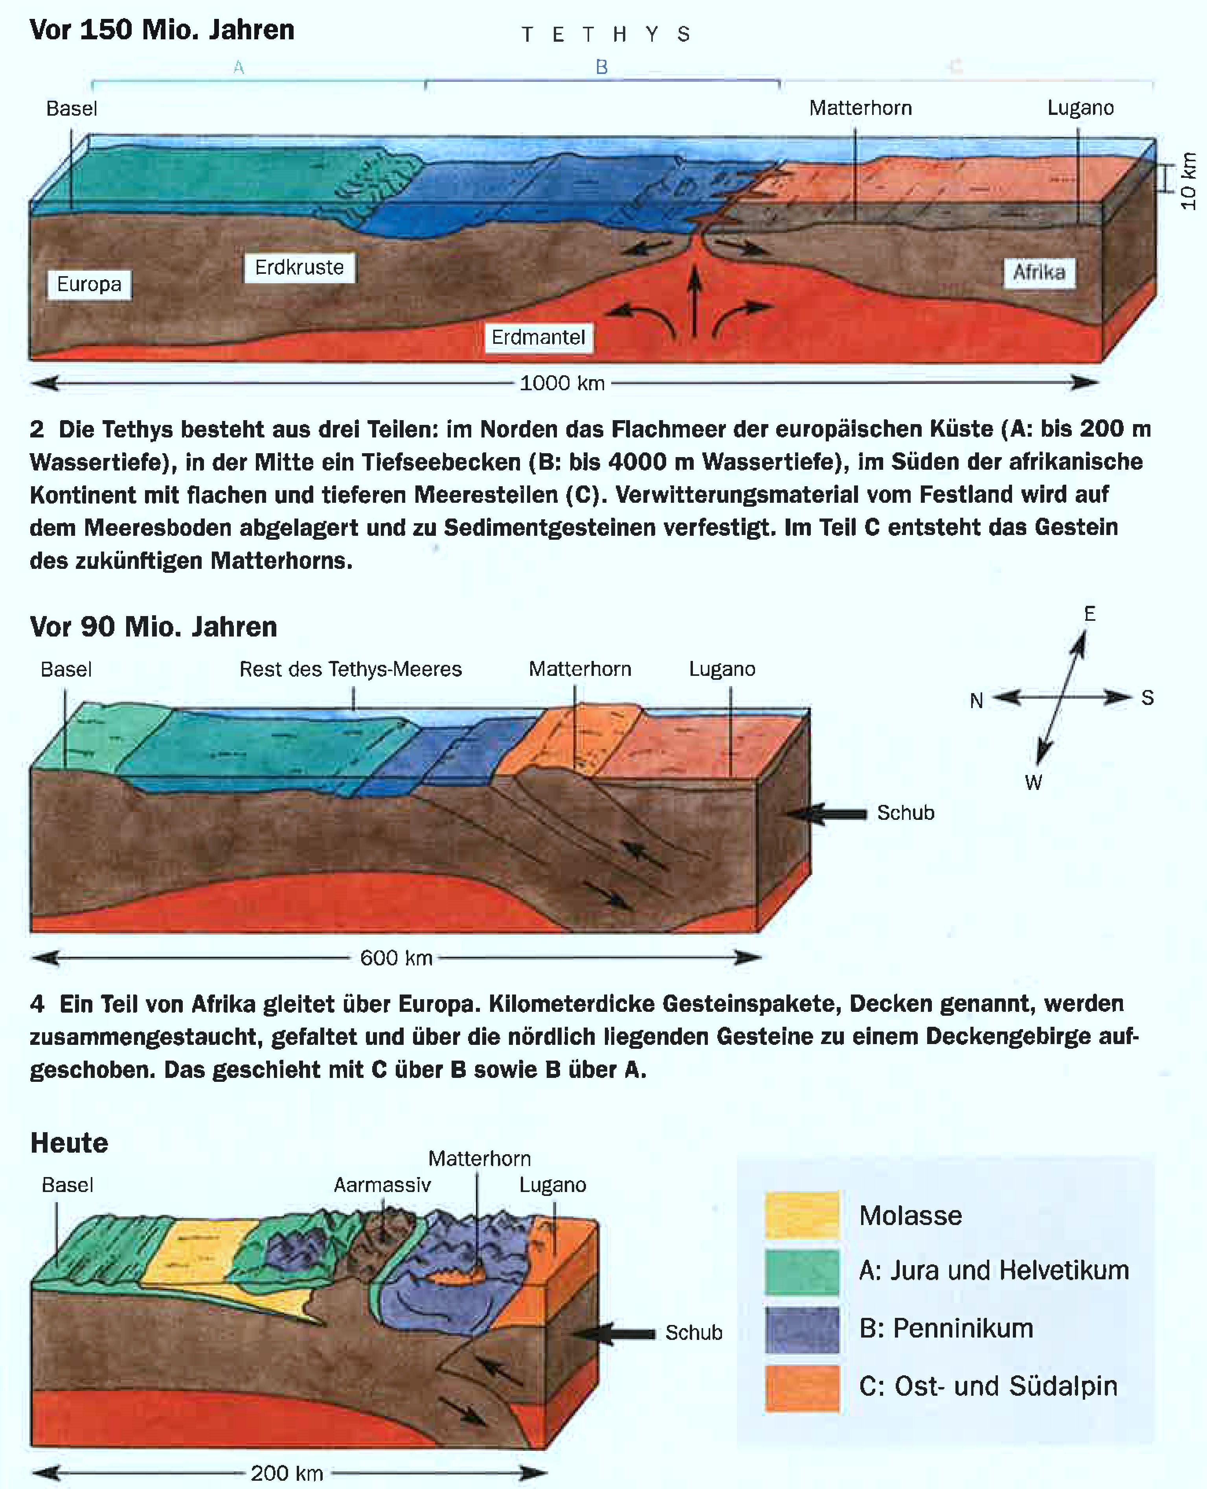
Abb. 22: Die Entstehung der drei grossen Landschaftsformen der Schweiz im Zeitraffer.

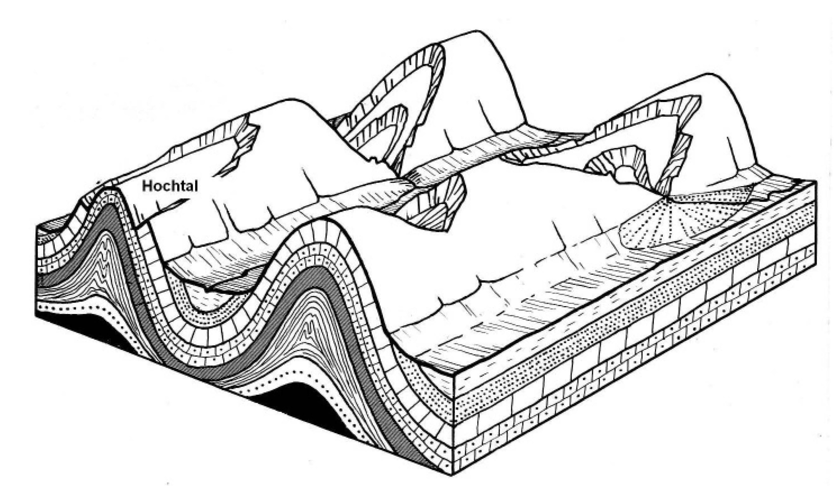
3
4
2
1
1 Molasse
2 Malm (Weisser Jura)
3 Dogger (Brauner Jura)
4 Gips
Abb. 23: Der Aufbau des Jura.

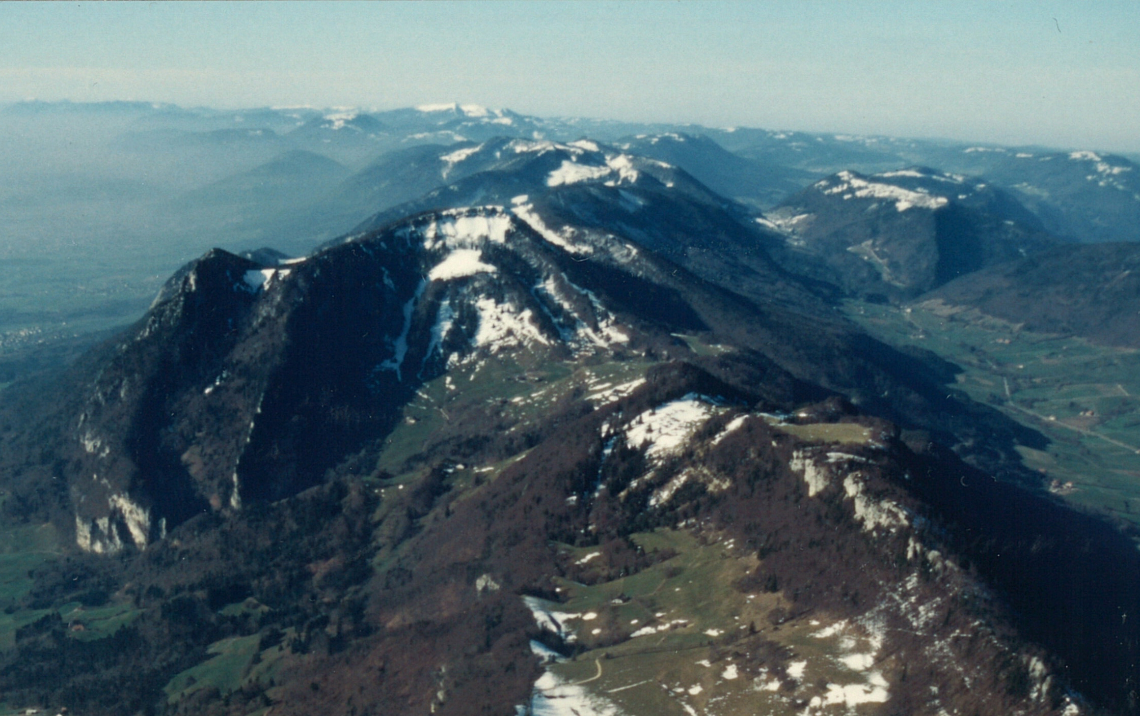
Abb. 24: Blick auf den Weissenstein vom Bipper–Jura nach Südwesten. Im Hintergrund ist der Chasseral sichtbar.
- Gerade im Bipper–Jura ist die Falte jedoch nicht vollständig. Ein Teil der Gesteinsmassen ist im Laufe der Jahrtausende langsam abgesackt. Auf Abb. 25 wird nun auch die Fortsetzung der Jurafalte im Bipper Jura gezeigt. Bezeichne auf dieser Abb. den fehlenden Teil der Falte.

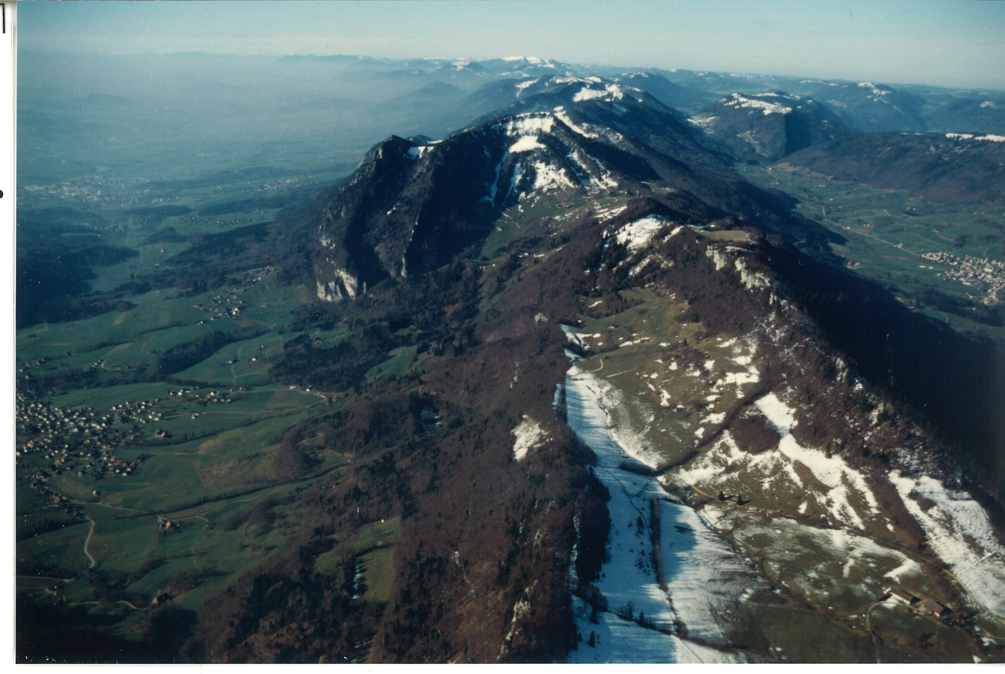
Abb. 25: Derselbe Blick in der Gesamtansicht.

Doppellektion. Die Zeitangaben sind eine Idealannahme. Es ist auch möglich, bei entsprechender Anpassung der Materialien ein verkürztes Programm durchzuführen.
Diese Sachinformationen sind identisch mit denjenigen des Moduls 3-M6.
Hasler, Egli 2004: S. 178.
Dies entgegen den Angaben in Binggeli (1983: S. 19.).
https://map.geo.admin.ch © 2013 swisstopo (BA13073)
BP = Before Present, also „vor heute“.
https://map.geo.admin.ch © 2013 swisstopo (BA13073)
Klett Folienbuch 1984: S. 19.
Hasler, Egli 2004:S. 116.
© Schweizer Luftwaffe.
Hasler, Egli 2004: S. 181.
https://engineering.purdue.edu/Stratigraphy/gssp/
Die Handstücke stammen aus der Sammlung „Swiss Rock“, die Aufnahmen von A. Marchand, PHBern.
Die Handstücke stammen ebenfalls aus der Sammlung „Swiss Rock“ und die Aufnahmen von A. Marchand, PHBern.
Autorenteam 2008: S. 43.
Mair, Grieder 2006: 130.

